Правительство Российской Федерации
ФЕДЕРАЛЬНОЕ ГОСУДАРСТВЕННОЕ АВТОНОМНОЕ
ОБРАЗОВАТЕЛЬНОЕ УЧРЕЖДЕНИЕ ВЫСШЕГО ОБРАЗОВАНИЯ
НАЦИОНАЛЬНЫЙ ИССЛЕДОВАТЕЛЬСКИЙ УНИВЕРСИТЕТ
«ВЫСШАЯ ШКОЛА ЭКОНОМИКИ»
Московский институт электроники и математики
им. А. Н. Тихонова
Департамент электронной инженерии
ОТЧЁТ
по домашнему заданию № 1
по дисциплине «Электроника»
на тему
«РАСЧЁТ И МОДЕЛИРОВАНИЕ ДИОДНОЙ СХЕМЫ»
Вариант 30
Исполнитель:
студент группы БИТ241
Мосягин Олег
Руководитель работы:
доцент, к. т. н. Л. М. Самбурский
Оценка: ______________
«___» ______________ 2026 г.
Москва 2026
СОДЕРЖАНИЕ
1 Теоретические сведения 3
1.1 Диод и стабилитрон. Модель в SPICE 3
1.2 Структура ИВЭП. Трансформатор 4
1.3 Выпрямители 4
1.4 Сглаживающий фильтр и коэффициент пульсаций 5
1.5 Параметрический стабилизатор 6
2 Исходные данные варианта 7
3 Средства моделирования и общие настройки 8
3.1 Программа моделирования 8
3.2 Модели диода и стабилитрона 8
3.3 Источник, трансформатор и измерение тока 10
3.4 Параметры анализа и измерения 11
4 Задание 1. ИВЭП с однополупериодным выпрямителем 12
4.1 Пункт а). Схема ИВЭП без стабилизатора 12
4.2 Пункт б). Подбор коэффициента трансформации 13
4.3 Пункт в). Подбор ёмкости фильтра Cф1 15
4.4 Пункт г). Влияние ёмкости фильтра 18
4.5 Пункт д). Стабилизатор 23
4.6 Пункт е). Повышенное на 10 % напряжение сети 28
5 Задание 2. ИВЭП с мостовым выпрямителем 30
5.1 Пункт а). Схема ИВЭП без стабилизатора 30
5.2 Пункт б). Подбор коэффициента трансформации 31
5.3 Пункт в). Подбор ёмкости фильтра Cф1 33
5.4 Пункт г). Влияние ёмкости фильтра 35
5.5 Пункт д). Стабилизатор 38
5.6 Пункт е). Повышенное на 10 % напряжение сети 41
6 Задание 3. Сравнение схем и выводы 44
6.1 Сводная таблица коэффициентов пульсаций 44
6.2 Выводы 45
Список литературы 48

1 Теоретические сведения

1.1 Диод и стабилитрон. Модель в SPICE
Диод — полупроводниковый прибор с одним p–n-переходом. При прямом смещении (потенциал анода выше потенциала катода) диод проводит ток, при обратном ток через него очень мал. Статическая вольт-амперная характеристика (ВАХ) диода без учёта пробоя описывается выражением [1]
I_{Д} = I_{S}·[exp(V_{Д}/(m·φ_{T})) − 1], (1)
где I_{S} — ток насыщения (параметр модели IS); m — коэффициент неидеальности (параметр N); φ_{T} = kT/q — тепловой потенциал, при 27 °C φ_{T} ≈ 25,9 мВ.
Из-за экспоненциальной зависимости напряжение на открытом кремниевом диоде слабо меняется с током и составляет примерно 0,6–0,7 В. Это напряжение V_{Д,откр} используют в приближённых расчётах выпрямителей (модель диода с постоянным падением напряжения [2]). Кроме того, на ВАХ влияет последовательное сопротивление RS, а на работу диода в динамике — время пролёта TT (диффузионная ёмкость) и барьерная ёмкость перехода CJO.
Стабилитрон работает на участке обратного пробоя. Ток на этом участке описывается выражением [1]
I_{Д} = I_{S}·[exp(−(V_{проб} + V_{Д})/(m_{BV}·φ_{T})) − 1], (2)
где V_{проб} — напряжение пробоя (параметр BV, в моделях задаётся при токе IBV); m_{BV} — коэффициент неидеальности для участка пробоя (параметр NBV).
Для расчёта стабилизатора понадобится дифференциальное сопротивление стабилитрона в рабочей точке. Если продифференцировать (2) и добавить последовательное сопротивление RS, получится
r_{диф} = dV/dI ≈ m_{BV}·φ_{T}/I_{ст} + RS, (3)
где I_{ст} — ток стабилитрона. Чем больше ток и чем меньше NBV, тем меньше r_{диф}, т. е. тем лучше стабилитрон «держит» напряжение.
В SPICE-программах параметры диода задаются директивой .model, а каждый экземпляр диода ссылается на модель по имени:
.model <имя_модели> D(<параметр>=<значение> ...)
D<имя> <узел_анода> <узел_катода> <имя_модели>

Параметры, которые не указаны в .model, принимают значения по умолчанию. По требованиям к работе имена моделей содержат фамилию исполнителя (например, D_Mosyagin), а имена элементов на схеме (D1, D2, …) от имён моделей отличаются.

1.2 Структура ИВЭП. Трансформатор
Простейший линейный источник вторичного электропитания (ИВЭП) состоит из последовательно включённых трансформатора, выпрямителя, сглаживающего фильтра и стабилизатора напряжения, к выходу которого подключается нагрузка R_{н} [1, 2]. Трансформатор понижает сетевое напряжение до нужного уровня, выпрямитель делает напряжение однополярным, фильтр сглаживает пульсации, а стабилизатор поддерживает выходное напряжение постоянным при изменении входного напряжения и дополнительно ослабляет пульсации.
Коэффициент трансформации равен отношению напряжений и чисел витков обмоток. В SPICE трансформатор задаётся двумя индуктивностями и элементом связи K, поэтому K_{тр} выражается через индуктивности обмоток [1]:
K_{тр} = U₁/U₂ = N₁/N₂ = √(L₁/L₂). (4)
Отсюда индуктивность первичной обмотки L₁ = K_{тр}²·L₂. Коэффициент связи в модели k = 0,99 (а не 1), поэтому амплитуда вторичного напряжения немного меньше идеальной: U_{2m} ≈ k·U_{1m}/K_{тр}.

1.3 Выпрямители
Однополупериодный выпрямитель — это диод, включённый последовательно с нагрузкой. Диод открыт, пока входное напряжение превышает выходное на V_{Д,откр}, поэтому [1, 2]
U_{вых,m} = U_{вх,m} − V_{Д,откр}; U_{вых,ср} ≈ U_{вх,m}/π (без фильтра). (5)
В мостовом выпрямителе (диоды D1–D4) в каждом полупериоде ток проходит через два открытых диода, а отрицательная полуволна «переворачивается»:
U_{вых,m} = U_{вх,m} − 2V_{Д,откр}; U_{вых,ср} ≈ 2U_{вх,m}/π (без фильтра). (6)
Пульсации на выходе моста имеют удвоенную частоту 2f. Обратное напряжение на закрытом диоде у однополупериодной схемы с конденсатором доходит примерно до 2U_{вх,m} (амплитуда входа плюс напряжение на конденсаторе), а у моста — примерно до U_{вх,m} [2]. Ещё одна особенность моста — у входа и выхода нет общей точки.

1.4 Сглаживающий фильтр и коэффициент пульсаций
Простейший фильтр — конденсатор C_{ф} параллельно нагрузке. Конденсатор быстро заряжается через открытый диод вблизи максимума синусоиды и медленно разряжается через R_{н}, пока диод закрыт. Качество сглаживания оценивают коэффициентом пульсаций, который определяется в установившемся режиме [1]:
K_{пульс} = U_{вых,pp}/U_{вых,ср}·100 %, (7)
где U_{вых,pp} — полный размах выходного напряжения (разность наибольшего и наименьшего значений), U_{вых,ср} — среднее значение на интервале, кратном периоду. В работе обе величины измеряются командами meas на интервале ровно 4 периода.
При большой ёмкости разряд почти линейный и длится около периода (у моста — около половины периода), отсюда оценки размаха пульсаций [1, 2]:
U_{пульс} ≈ (U_{вх,m} − V_{Д,откр})/(R_{н}·C_{ф}·f) — однополупериодный выпрямитель, (8)
U_{пульс} ≈ (U_{вх,m} − 2V_{Д,откр})/(2R_{н}·C_{ф}·f) — мостовой выпрямитель, (9)
U_{вых,ср} ≈ U_{вых,m} − U_{пульс}/2. (10)
Так как U_{вых,ср} ≈ U_{вых,m}, из (7)–(9) получается удобная оценка коэффициента пульсаций (первая формула — для однополупериодного выпрямителя, вторая — для мостового):
K_{пульс} ≈ 100 %/(R_{н}·C_{ф}·f); K_{пульс} ≈ 100 %/(2R_{н}·C_{ф}·f). (11)
Эти оценки справедливы, только если R_{н}C_{ф} заметно больше периода. Кроме того, сопротивление конденсатора на частоте сети должно быть много меньше сопротивления нагрузки [1]:
X_{C} = 1/(2π·f·C_{ф}) ≪ R_{н}. (12)

1.5 Параметрический стабилизатор
Параметрический стабилизатор состоит из балластного резистора R1 и стабилитрона (или цепочки стабилитронов и прямо включённых диодов), подключённого параллельно нагрузке. Выходное напряжение примерно равно сумме напряжений пробоя стабилитронов и прямых напряжений диодов V_{DDD}, а ток ветви стабилизатора без учёта нагрузки [1]
I_{DDD} = (U_{вх} − V_{DDD})/R1. (13)
С подключённой нагрузкой через R1 течёт сумма токов стабилитрона и нагрузки: I_{R1} = I_{ст} + I_{н}.
Для переменной составляющей стабилизатор работает как делитель из R1 и r_{диф}, поэтому пульсации на выходе [1]
u_{вых} = u_{вх}·r_{диф}/(r_{диф} + R1). (14)
Этим же отношением определяется коэффициент нестабильности по входу ΔU_{вых}/ΔU_{вх} [2]: почти всё изменение входного напряжения падает на R1.

2 Исходные данные варианта
Вариант 30 (группа 1). Исходные данные приведены в таблице 1.
Таблица 1 – Исходные данные варианта 30
Группа параметров | Параметр | Обозначение | Значение
Модель диода | ток насыщения | IS | 3 пА
Модель диода | коэффициент неидеальности | N | 1,05
Модель диода | последовательное сопротивление | RS | 10 мОм
Модель диода | время пролёта | TT | 5 нс
Модель диода | ёмкость перехода при нулевом смещении | CJO | 7 пФ
Дополнительные элементы | сопротивление нагрузки | R_{н} | 3 кОм
Дополнительные элементы | индуктивность вторичной обмотки | L_{втор} | 1 мкГн
Сетевое питание | действующее напряжение | U_{вх} | 230 В
Сетевое питание | частота | f | 60 Гц
Выходной сигнал | среднее выходное напряжение | U_{вых.ср} | 12 В (±5 %)
Выходной сигнал | максимальный коэффициент пульсаций | K_{пульс} | 0,78 % (±5 %)

Из исходных данных получаются величины, которые нужны дальше:
- амплитуда сетевого напряжения U_{вх,m} = 230·√2 = 325,27 В;
- период T = 1/f = 16,667 мс, четыре периода — 66,667 мс;
- ток нагрузки при U_{вых} = 12 В: I_{н} = 12 В/3 кОм = 4 мА;
- на этапах б) и в) («грубо»): U_{вых,ср} не более 1,2·12 = 14,4 В, K_{пульс} не более 1,2·0,78 = 0,936 %;
- со стабилизатором: U_{вых,ср} = 12 В ± 5 % (от 11,4 до 12,6 В), K_{пульс} не более 0,78 % (с допуском 5 % — не более 0,819 %);
- повышенное на 10 % напряжение сети — 253 В действующее, амплитуда 357,80 В.

3 Средства моделирования и общие настройки

3.1 Программа моделирования
Моделирование выполнено в программе ngspice версии 42 — это свободный SPICE-симулятор, по видам анализа аналогичный LTspice (в методичке разрешено использовать «любую другую аналогичную программу» [1]). Схема описывается текстовым netlist-ом, расчёт запускается командой ngspice -b <файл>.cir. Для каждого пункта задания составлен отдельный netlist, они приведены в отчёте в виде листингов, а схемы по ним нарисованы на рисунках.
Директивам LTspice в ngspice соответствуют команды управляющего блока .control … .endc [3]:
- .tran — команда tran 10u 0.27 0 10u uic (анализ переходных процессов);
- .meas — команда meas tran (AVG — среднее, PP — размах, MAX/MIN — экстремумы, RMS — действующее значение, WHEN — момент достижения уровня); результаты печатаются в лог;
- .step param — цикл foreach с командами alterparam (изменить параметр) и reset (перечитать схему);
- графики — команда write сохраняет нужные напряжения и токи в raw-файл, по которому построены графики.
Узлам схемы вручную присвоены имена (аналог Label Net в LTspice): in — выход сетевого источника, sec — вывод вторичной обмотки, a и b — входы выпрямителя, f — выход фильтра (вход стабилизатора), out — выход ИВЭП. Эти же имена подписаны на схемах и используются на графиках: V(out), V(f), V(sec) и т. д.

3.2 Модели диода и стабилитрона
Модель выпрямительного диода составлена по параметрам варианта, имя модели содержит фамилию:
.model D_Mosyagin D(IS=3p N=1.05 RS=10m TT=5n CJO=7p)

Встроенной библиотеки компонентов у ngspice нет, поэтому модели стабилитронов и диодов для стабилизатора взяты из библиотеки LTspice — файла standard.dio (расширенная библиотека Bordodynov’s Electronics Lib в составе репозитория KiCad-Spice-Library [4]). К имени каждой модели добавлена фамилия, например BZX84C12VL_Mosyagin. Параметры Tbv1, Nbvl и Ibvl понимает только LTspice, ngspice их игнорирует с предупреждением, поэтому из моделей они убраны. На результаты это не влияет: Tbv1 — температурный коэффициент (расчёт ведётся при 27 °C), а Nbvl и Ibvl описывают излом ВАХ при токах порядка 10 пА, тогда как рабочий ток стабилитрона порядка миллиампер.
Чтобы понимать, как ведут себя модели, я построил их ВАХ (листинг 1, рисунок 1). У диода D_Mosyagin при токе 287 мА напряжение 0,690 В, при 89 мА — 0,656 В (это пиковые токи диодов в схемах п. 4.3 и 5.3), так что для оценок V_{Д,откр} ≈ 0,65–0,7 В. У стабилитрона BZX84C12VL_Mosyagin напряжение 12,00 В получается при токе 5 мА (в модели Bv = 12 В задано при Ibv = 5 мА), а участок пробоя очень крутой: по формуле (3) при 5 мА r_{диф} = 0,3·25,9 мВ/5 мА + 0,23 Ом ≈ 1,78 Ом. Численное дифференцирование рассчитанной ВАХ даёт то же значение.
Листинг 1 – Netlist для расчёта ВАХ моделей (iv.cir)
* VAX diodov (Mosyagin)
VD a 0 0
D1 a 0 D_Mosyagin
VZ k 0 0
DZ1 0 k BZX84C12VL_Mosyagin
.model D_Mosyagin D(IS=3p N=1.05 RS=10m TT=5n CJO=7p)
.model BZX84C12VL_Mosyagin D(Is=926.42E-18 N=1.062
+ Rs=231.3m Ikf=4.908 Cjo=18.08p M=305.6m Vj=568m
+ Isr=4.364p Nr=4 Bv=12 Ibv=5m tt=185n Nbv=300m)
.control
dc VD 0 0.8 0.5m
let id = -i(VD)
write iv_d.raw v(a) id
dc VZ 10 12.2 0.2m
let iz = -i(VZ)
write iv_z.raw v(k) iz
.endc
.end

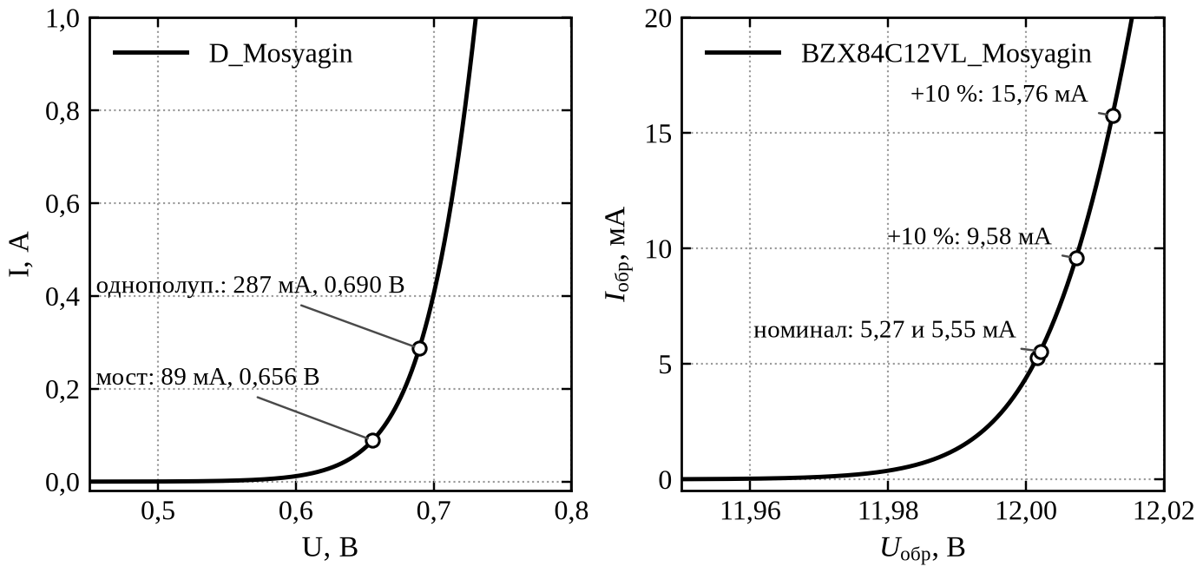
Рисунок 1 – ВАХ моделей: прямая ветвь D_Mosyagin (слева) и участок пробоя BZX84C12VL_Mosyagin (справа). Кружками отмечены рабочие точки из пунктов 4.3, 5.3 (диод) и 4.5, 4.6, 5.5, 5.6 (стабилитрон)

3.3 Источник, трансформатор и измерение тока
Сетевой источник V1 задан как SIN(0 {Vm} 60) с амплитудой Vm = 325,27 В. Индуктивность вторичной обмотки L2 = 1 мкГн (по варианту), первичной — L1 = {Ktr*Ktr*1u}, т. е. K_{тр} задаётся одним параметром Ktr по формуле (4). Связь обмоток — элемент K1 L1 L2 0.99.
Для измерения входного тока выпрямителя последовательно со вторичной обмоткой включён источник напряжения VA1 с нулевым напряжением (амперметр). Ток I(VA1) — это ток вторичной обмотки, он же входной ток выпрямителя.
Обмотка L1 включена прямо параллельно источнику V1, а по постоянному току индуктивность — короткое замыкание. Из-за этого ngspice не может рассчитать начальную рабочую точку (матрица схемы получается вырожденной). Поэтому анализ запускается с ключом uic: расчёт рабочей точки пропускается и все начальные напряжения и токи равны нулю. Физически это соответствует включению ИВЭП в сеть в момент t = 0, когда напряжение сети проходит через ноль.

3.4 Параметры анализа и измерения
Во всех расчётах используется одинаковый анализ tran 10u 0.27 0 10u uic: максимальный шаг 10 мкс (около 1700 точек на период), время расчёта 270 мс (16 периодов). Переходный процесс заканчивается за первые несколько периодов (см. п. 4.4 и 5.4), поэтому для измерений взят интервал от 0,2 до 0,2666667 с — ровно 4 периода установившегося режима. Основные измерения:
meas tran Uavg AVG v(out) from=0.2 to=0.2666667
meas tran Upp PP v(out) from=0.2 to=0.2666667
meas tran Umax MAX v(out) from=0.2 to=0.2666667
meas tran Umin MIN v(out) from=0.2 to=0.2666667
let Kp = 100*Upp/Uavg
print Kp

Здесь Kp — коэффициент пульсаций по формуле (7) в процентах. Для точности заданы опции .options reltol=1e-5 abstol=1e-12 vntol=1e-7 method=gear. Я проверил, что этого достаточно: при reltol=1e-6 и шаге 2 мкс для схемы п. 4.3 получилось K_{пульс} = 0,78103 % вместо 0,78100 %, для схемы со стабилизатором п. 5.5 — 0,022744 % вместо 0,022741 %, т. е. результаты совпадают в четырёх значащих цифрах.
Графики построены по данным, которые записывает команда write: тёмные линии на белом фоне, по оси X для установившегося режима — ровно 4 периода (от 200,0 до 266,7 мс, деления оси — границы периодов), масштаб по оси Y подобран по размаху сигнала. Подписи над графиками — результаты команд meas из лога ngspice.

4 Задание 1. ИВЭП с однополупериодным выпрямителем

4.1 Пункт а). Схема ИВЭП без стабилизатора
Схема ИВЭП с однополупериодным выпрямителем показана на рисунке 2. Стабилизатор на этом этапе не подключён, фильтр — конденсатор C1 параллельно нагрузке Rn. Начальные значения: K_{тр} = 10 (L1 = 10²·1 мкГн = 100 мкГн) и C_{ф} = 10 мкФ. Netlist приведён в листинге 2.
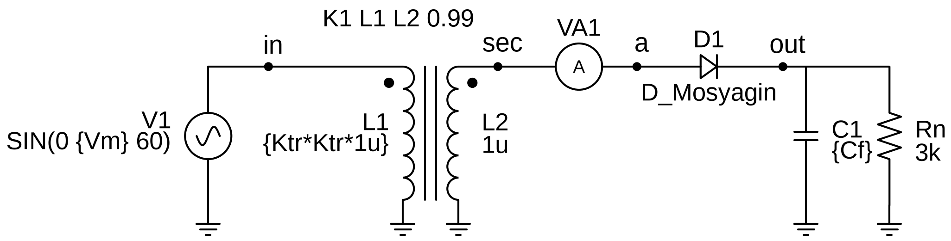
Рисунок 2 – Схема ИВЭП с однополупериодным выпрямителем (без стабилизатора)
Листинг 2 – Netlist для пункта а) (hw_a.cir)
* IVEP Mosyagin, var. 30: half-wave rectifier
V1 in 0 SIN(0 {Vm} 60)
L1 in 0 {Ktr*Ktr*1u}
L2 sec 0 1u
K1 L1 L2 0.99
VA1 sec a 0
D1 a out D_Mosyagin
C1 out 0 {Cf}
Rn out 0 3k
.model D_Mosyagin D(IS=3p N=1.05 RS=10m TT=5n CJO=7p)
.param Vm=325.27 Ktr=10 Cf=10u
.options reltol=1e-5 abstol=1e-12 vntol=1e-7 method=gear
.control
tran 10u 0.27 0 10u uic
meas tran Uavg AVG v(out) from=0.2 to=0.2666667
meas tran Upp PP v(out) from=0.2 to=0.2666667
meas tran Umax MAX v(out) from=0.2 to=0.2666667
meas tran Umin MIN v(out) from=0.2 to=0.2666667
let Kp = 100*Upp/Uavg
print Kp
write hw_a.raw v(in) v(sec) v(out) i(VA1)
.endc
.end

Результаты измерений (фрагмент лога ngspice):
uavg = 2.558803e+01 from= 2.000000e-01 to= 2.666722e-01
upp = 1.187697e+01 from= 2.000000e-01 to= 2.666667e-01
umax = 3.160341e+01 at= 2.375251e-01
umin = 1.972645e+01 at= 2.351437e-01
kp = 4.641612e+01

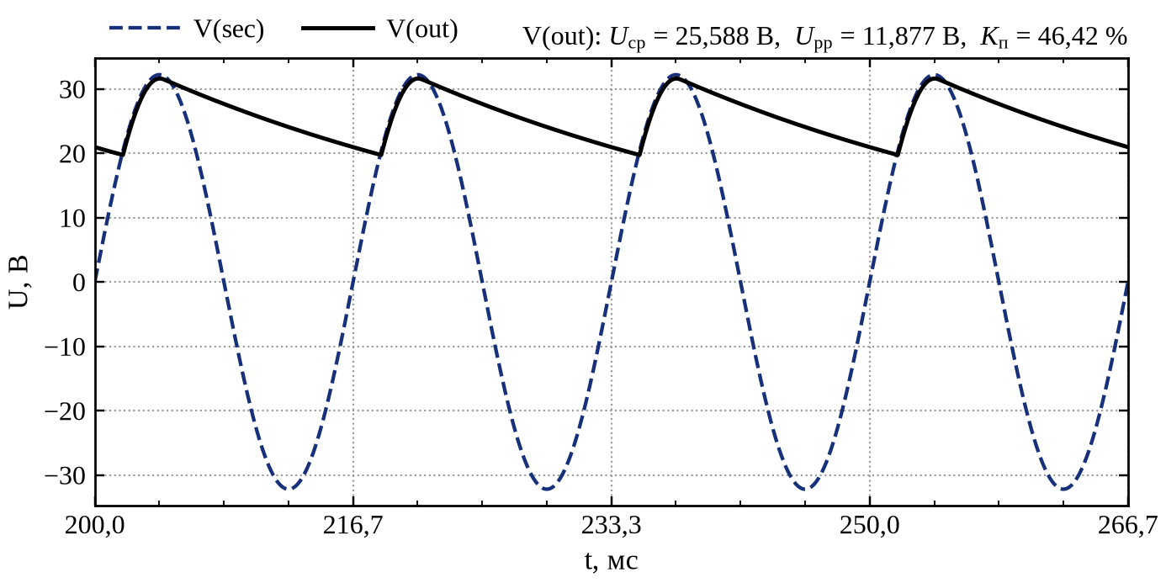
Рисунок 3 – Напряжение вторичной обмотки V(sec) и выходное напряжение V(out) при K_{тр} = 10, C_{ф} = 10 мкФ (установившийся режим, 4 периода)
Амплитуда вторичного напряжения U_{2m} ≈ 0,99·325,27/10 = 32,20 В, максимум выходного напряжения 31,60 В, разница 0,6 В — это падение на открытом диоде, как и должно быть по (5). Среднее значение 25,59 В лежит между U_{вых,m}/π ≈ 10,1 В (выпрямитель без фильтра) и амплитудой (идеальный фильтр). Пульсации очень большие (K_{пульс} = 46,4 %): постоянная времени разряда R_{н}C_{ф} = 3 кОм·10 мкФ = 30 мс всего в 1,8 раза больше периода, и за период конденсатор успевает заметно разрядиться. Оценка (8) в этом случае не годится (даёт 17,6 В при размахе 11,9 В), потому что разряд уже нельзя считать линейным. Если считать разряд экспоненциальным в течение всего периода, U_{min} ≈ 31,60·exp(−16,67/30) = 18,1 В, в модели — 19,7 В: диод открывается раньше, чем пройдёт полный период.

4.2 Пункт б). Подбор коэффициента трансформации
Нужно, чтобы U_{вых,ср} было не меньше 12 В и не больше 14,4 В (+20 %). Выходное напряжение примерно обратно пропорционально K_{тр}, поэтому по результату п. а) K_{тр} ≈ 10·25,59/12 ≈ 21,3. Точное значение подбирал циклом по Ktr от 18 до 22 с шагом 1 (аналог .step param Ktr 18 22 1 в LTspice). Схемная часть netlist та же, что в листинге 2, управляющий блок — в листинге 3.
Листинг 3 – Управляющий блок для подбора K_{тр} (hw_b_sweep.cir) и строки echo из лога
.control
foreach val 18 19 20 21 22
alterparam Ktr = $val
reset
tran 10u 0.27 0 10u uic
meas tran Uavg AVG v(out) from=0.2 to=0.2666667
meas tran Upp PP v(out) from=0.2 to=0.2666667
meas tran Umax MAX v(out) from=0.2 to=0.2666667
meas tran Umin MIN v(out) from=0.2 to=0.2666667
let Kp = 100*Upp/Uavg
echo "Ktr = $val: Uavg = $&Uavg Upp = $&Upp Kp = $&Kp"
write hw_b_sweep_$val v(sec) v(out)
destroy all
end
.endc
.end

* лог:
Ktr = 18: Uavg = 14.0171 Upp = 6.49919 Kp = 46.3662
Ktr = 19: Uavg = 13.2561 Upp = 6.14562 Kp = 46.3607
Ktr = 20: Uavg = 12.5713 Upp = 5.82745 Kp = 46.355
Ktr = 21: Uavg = 11.9516 Upp = 5.53963 Kp = 46.3503
Ktr = 22: Uavg = 11.3881 Upp = 5.27799 Kp = 46.3464

Таблица 2 – Подбор коэффициента трансформации (C_{ф} = 10 мкФ)
K_{тр} | L1, мкГн | U_{вых,ср}, В | U_{pp}, В | K_{пульс}, % | Отклонение от 12 В
18 | 324 | 14,017 | 6,499 | 46,37 | +16,8 %
19 | 361 | 13,256 | 6,146 | 46,36 | +10,5 %
20 | 400 | 12,571 | 5,827 | 46,35 | +4,8 %
21 | 441 | 11,952 | 5,540 | 46,35 | −0,4 %
22 | 484 | 11,388 | 5,278 | 46,35 | −5,1 %

Условию 12 В ≤ U_{вых,ср} ≤ 14,4 В удовлетворяют K_{тр} = 18, 19 и 20 (таблица 2, рисунок 4). Выбрал K_{тр} = 20 (L1 = 400 мкГн): при нём напряжение ближе всего к заданному — 12,571 В, на 4,8 % больше 12 В. При K_{тр} = 21 напряжение уже меньше 12 В. Оценка 21,3 оказалась немного завышенной, потому что падение на диоде (около 0,6 В) от K_{тр} не зависит и его доля в выходном напряжении растёт. Коэффициент пульсаций от K_{тр} почти не зависит (46,4 %) — он определяется в основном произведением R_{н}C_{ф}. Графики для выбранного K_{тр} — на рисунке 5.
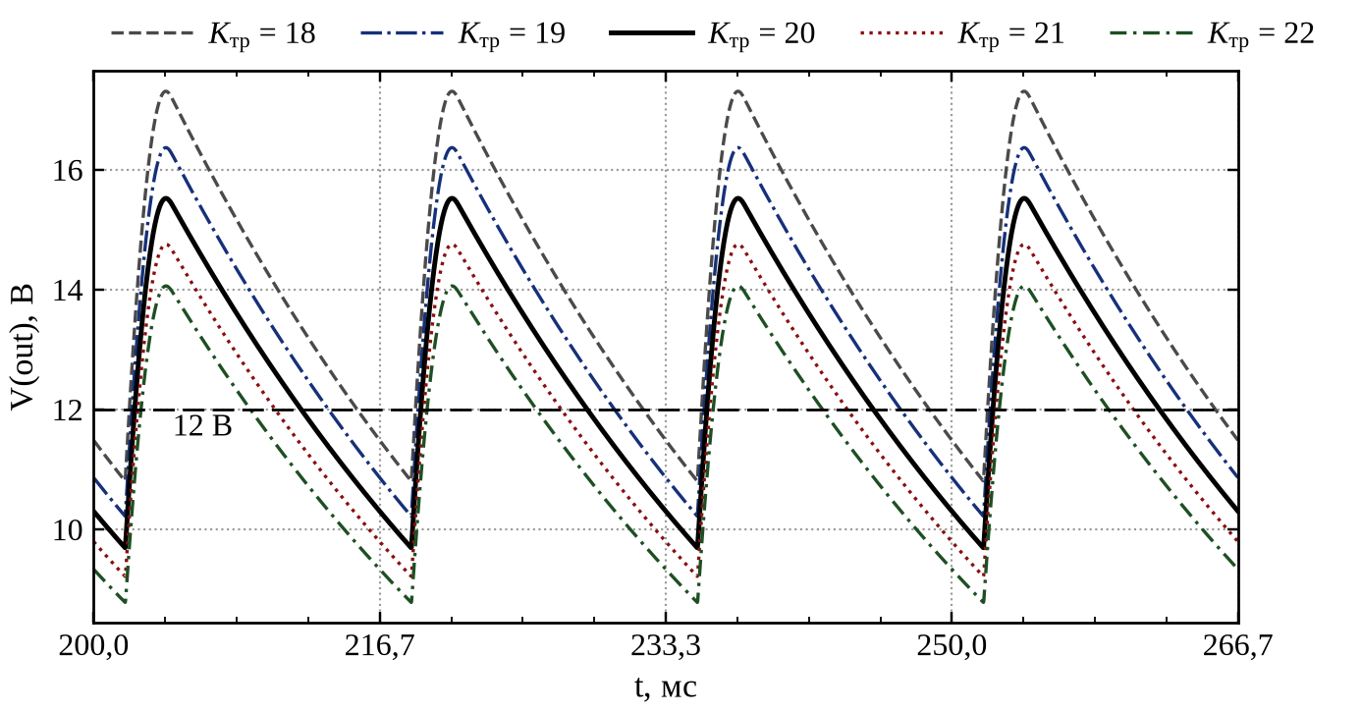
Рисунок 4 – Выходное напряжение V(out) при K_{тр} = 18…22 (C_{ф} = 10 мкФ)
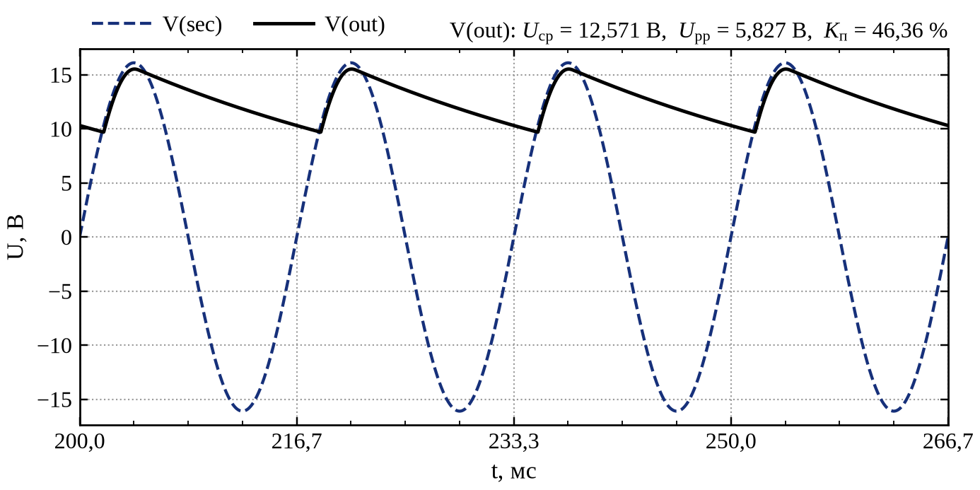
Рисунок 5 – V(sec) и V(out) при выбранном K_{тр} = 20, C_{ф} = 10 мкФ

4.3 Пункт в). Подбор ёмкости фильтра C_{ф1}
При K_{тр} = 20 подбираем ёмкость C1 так, чтобы K_{пульс} было около 0,78 %. Сначала оценка по (11): C_{ф} ≈ 1/(R_{н}·f·K_{пульс}) = 1/(3000·60·0,0078) ≈ 712 мкФ.
Подбор сделан по методике п. 1.6 методички [1]: на каждой итерации — цикл по Cf с измерением K_{пульс}, затем выбирается интервал, в котором находится заданное значение, и следующая итерация идёт по этому интервалу с более мелким шагом (около 10 значений):
- итерация 0 — рекомендованный в методичке диапазон 1…50 мкФ с шагом 1 мкФ. Даже при 50 мкФ K_{пульс} = 10,18 %, т. е. для нагрузки 3 кОм этот диапазон мал, что согласуется с оценкой ~712 мкФ;
- итерация 1 — 100…1000 мкФ с шагом 100 мкФ: заданное значение лежит между 600 мкФ (0,885 %) и 700 мкФ (0,759 %);
- итерация 2 — 600…700 мкФ с шагом 10 мкФ: ближе всего к 0,78 % значение при 680 мкФ — 0,7810 % (отклонение +0,13 %, меньше 5 %), на этом поиск закончен.
Таблица 3 – Итерации подбора ёмкости фильтра (K_{тр} = 20)
Итерация 1,  C1, мкФ | K_{пульс}, % | Итерация 2,  C1, мкФ | U_{вых,ср}, В | U_{pp}, В | K_{пульс}, %
100 | 5,193 | 600 | 15,3857 | 0,1361 | 0,8847
200 | 2,629 | 610 | 15,3863 | 0,1339 | 0,8702
300 | 1,761 | 620 | 15,3870 | 0,1318 | 0,8563
400 | 1,324 | 630 | 15,3876 | 0,1297 | 0,8427
500 | 1,061 | 640 | 15,3882 | 0,1277 | 0,8296
600 | 0,885 | 650 | 15,3888 | 0,1257 | 0,8169
700 | 0,759 | 660 | 15,3893 | 0,1238 | 0,8046
800 | 0,664 | 670 | 15,3899 | 0,1220 | 0,7926
900 | 0,591 | 680 | 15,3904 | 0,1202 | 0,7810
1000 | 0,532 | 690 | 15,3909 | 0,1185 | 0,7697
 |  | 700 | 15,3914 | 0,1168 | 0,7588

Листинг 4 – Цикл итерации 2 (hw_v_it2.cir; остальные строки управляющего блока — как в листинге 3) и строки echo из лога
foreach val 600u 610u 620u 630u 640u 650u 660u 670u 680u 690u 700u
alterparam Cf = $val

* лог:
Cf = 600u: Uavg = 15.3857 Upp = 0.136115 Kp = 0.884689
Cf = 610u: Uavg = 15.3863 Upp = 0.1339 Kp = 0.870249
Cf = 620u: Uavg = 15.387 Upp = 0.131754 Kp = 0.856271
Cf = 630u: Uavg = 15.3876 Upp = 0.129677 Kp = 0.842735
Cf = 640u: Uavg = 15.3882 Upp = 0.127664 Kp = 0.829621
Cf = 650u: Uavg = 15.3888 Upp = 0.125712 Kp = 0.816907
Cf = 660u: Uavg = 15.3893 Upp = 0.123819 Kp = 0.804576
Cf = 670u: Uavg = 15.3899 Upp = 0.121982 Kp = 0.792614
Cf = 680u: Uavg = 15.3904 Upp = 0.120199 Kp = 0.781
Cf = 690u: Uavg = 15.3909 Upp = 0.118467 Kp = 0.769722
Cf = 700u: Uavg = 15.3914 Upp = 0.116783 Kp = 0.758757

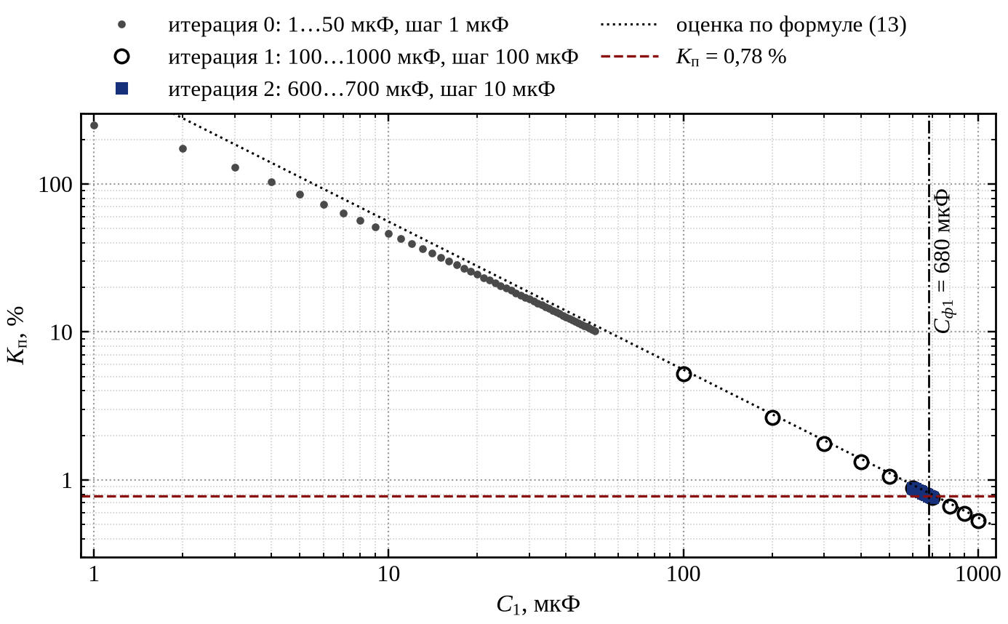
Рисунок 6 – Коэффициент пульсаций на итерациях подбора C_{ф} и оценка по формуле (11) (логарифмический масштаб)
Итак, C_{ф1} = 680 мкФ (это ещё и стандартный номинал ряда E6). Выходное напряжение при C_{ф1} показано на рисунке 7. По оценке (8) размах пульсаций U_{пульс} ≈ 15,45/(3000·680·10⁻⁶·60) = 0,126 В, в модели 0,120 В. Формула немного завышает пульсации, потому что конденсатор разряжается не весь период, а период минус время заряда (около 0,7 мс). Из рисунка 6 видно, что при больших ёмкостях оценка (11) хорошо совпадает с моделью, а при малых (меньше ~50 мкФ) завышает K_{пульс}. Условие (12) выполняется: X_{C} = 1/(2π·60·680·10⁻⁶) ≈ 3,9 Ом ≪ 3 кОм.
Среднее выходное напряжение при этом выросло с 12,57 до 15,39 В: при большой ёмкости выходное напряжение близко к амплитуде (формула (10)). Это превышение над 12 В (около 3,4 В) как раз понадобится стабилитронному стабилизатору.
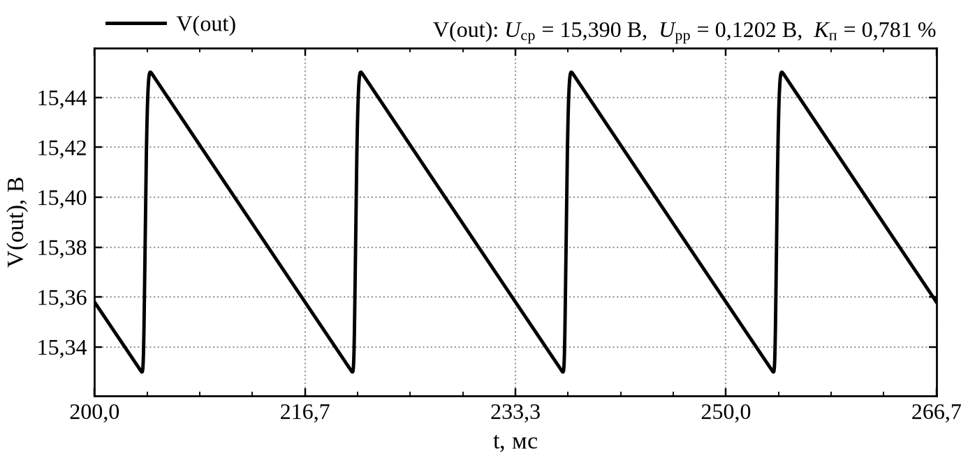
Рисунок 7 – Выходное напряжение V(out) при C_{ф1} = 680 мкФ, K_{тр} = 20

4.4 Пункт г). Влияние ёмкости фильтра
Для сравнения рассчитаны три варианта: C_{ф1}/10 = 68 мкФ, C_{ф1} = 680 мкФ и 10·C_{ф1} = 6,8 мФ (K_{тр} = 20). На рисунке 8 на одном поле показано выходное напряжение для всех трёх ёмкостей с момента включения (первые 4 периода — режим установления и начало установившегося режима), на другом — входной ток выпрямителя I(VA1). Те же величины в установившемся режиме — на рисунке 9. Измеренные значения сведены в таблицу 4.
Кроме K_{пульс} в этих прогонах командами meas измерялись:
- пусковой ток — максимум |I(VA1)| за первые два периода (Ipusk);
- пиковое, действующее и среднее значения тока в установившемся режиме (Ipk, Irms, Iavg);
- длительность импульса тока tw — время, когда ток больше 1 % от пикового (по командам meas … WHEN);
- время установления tset — момент последнего пересечения выходным напряжением уровня U_{min} − 0,1 %·U_{вых,ср}, т. е. после tset напряжение не выходит из «коридора» установившегося режима;
- максимальное обратное напряжение на диоде D1 (Urev1).
Таблица 4 – Влияние ёмкости фильтра (однополупериодный выпрямитель, K_{тр} = 20)
Величина | C_{ф1}/10 =  68 мкФ | C_{ф1} =  680 мкФ | 10·C_{ф1} =  6,8 мФ
U_{вых,ср}, В | 14,944 | 15,390 | 15,409
U_{вых,max}, В | 15,502 | 15,450 | 15,415
U_{pp}, В | 1,130 | 0,1202 | 0,0122
K_{пульс}, % | 7,561 | 0,781 | 0,0794
Время установления tset, мс | 3,2 | 3,9 | 37
Пусковой ток Ipusk, А | 0,41 | 4,12 | 40,5
Пиковый ток в уст. режиме Ipk, мА | 144 | 287 | 305
Длительность импульса тока tw, мс (угол) | 1,25 (27°) | 0,71 (15°) | 0,67 (14°)
Действующий ток Irms, мА | 22,1 | 32,2 | 33,4
Средний ток Iavg, мА | 4,98 | 5,13 | 5,16
Обратное напряжение на D1, В | 31,0 | 31,5 | 31,5

По таблице 4 видно следующее. Коэффициент пульсаций обратно пропорционален ёмкости: при увеличении C в 10 раз K_{пульс} уменьшается в 9,7 и 9,8 раза. Среднее напряжение с ростом ёмкости растёт и приближается к амплитуде, т. к. уменьшается «провал» при разряде.
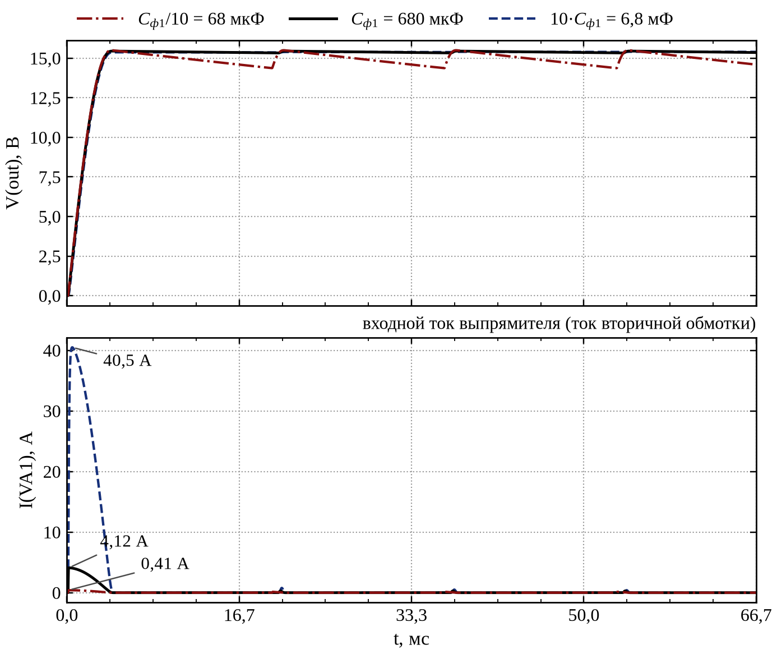
Рисунок 8 – Включение ИВЭП при трёх значениях ёмкости фильтра: выходное напряжение V(out) (вверху) и входной ток выпрямителя I(VA1) (внизу), первые 4 периода
При включении конденсатор заряжается в первую же четверть периода, следуя за синусоидой. Ток заряда при этом равен i = C·dU/dt = ω·C·U_{2m}·cos(ωt), его максимум ω·C·U_{2m} = 2π·60·680·10⁻⁶·16,1 ≈ 4,1 А — совпадает с измеренным пусковым током 4,12 А. Пусковой ток пропорционален ёмкости (0,41; 4,12; 40,5 А). Сопротивление цепи заряда в модели очень маленькое (только RS диода и небольшая индуктивность рассеяния трансформатора), поэтому конденсатор успевает заряжаться вслед за синусоидой, и время установления при C_{ф1}/10 и C_{ф1} — всего 3,2 и 3,9 мс, т. е. около четверти периода (T/4 = 4,17 мс). При 10·C_{ф1} конденсатор за первую четверть периода заряжается почти полностью, но потом ещё несколько периодов медленно «дозаряжается» (примерно на 43 мВ, это видно только при сильном увеличении): при малом напряжении на диоде его ток мал (экспоненциальная ВАХ), и каждый период конденсатор получает лишь небольшую добавку заряда. Поэтому по критерию 0,1 % время установления в этом случае 37 мс.
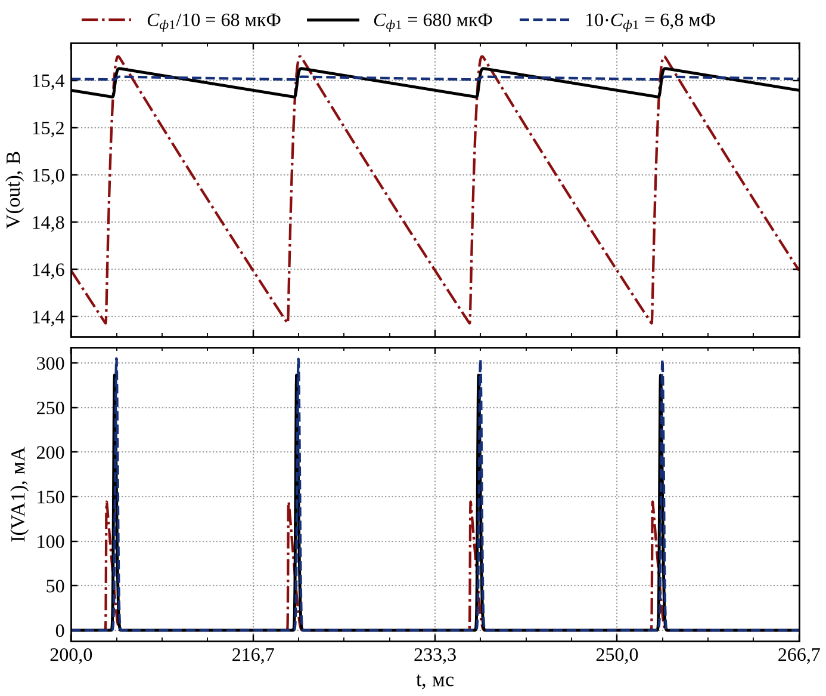
Рисунок 9 – Выходное напряжение V(out) и входной ток выпрямителя I(VA1) в установившемся режиме (4 периода) при трёх значениях ёмкости фильтра
В установившемся режиме диод проводит ток короткими импульсами вблизи максимума синусоиды, а всё остальное время конденсатор отдаёт ток в нагрузку. Чем больше ёмкость, тем меньше «провал» напряжения и тем короче и выше импульс тока: длительность 1,25 → 0,71 → 0,67 мс (угол проводимости 27° → 15° → 14°), пиковый ток 144 → 287 → 305 мА. Средний ток при этом почти не меняется и равен току нагрузки U_{вых,ср}/R_{н} ≈ 5,1 мА, а действующее значение растёт (22,1 → 33,4 мА), т. е. растут потери в обмотках и нагрузка на диод. Ток I(VA1) однополярный, поэтому через вторичную обмотку течёт постоянная составляющая, равная току нагрузки (около 5 мА); в реальном трансформаторе это подмагничивает сердечник.
Обратное напряжение на закрытом диоде достигает 31,5 В — примерно две амплитуды вторичного напряжения (16,1 + 15,4 В), как и говорилось в п. 1.3.
Команды этих измерений и результаты для C_{ф1} приведены в листинге 5.
Листинг 5 – Дополнительные измерения в управляющем блоке (hw_g_c1.cir) и результаты для C_{ф1}
let ia = abs(i(VA1))
meas tran Ipusk MAX ia from=0 to=0.0333333
meas tran Ipk MAX ia from=0.2 to=0.2666667
meas tran Irms RMS i(VA1) from=0.2 to=0.2666667
meas tran Iavg AVG i(VA1) from=0.2 to=0.2666667
meas tran Iabs AVG ia from=0.2 to=0.2666667
let thr = 0.01*Ipk
meas tran ton WHEN ia=$&thr RISE=1 TD=0.2
meas tran toff WHEN ia=$&thr FALL=1 TD=$&ton
let tw = toff - ton
let thr2 = Umin - 0.001*Uavg
meas tran tset WHEN v(out)=$&thr2 CROSS=LAST
let ud1 = v(out) - v(a)
meas tran Urev1 MAX ud1 from=0.2 to=0.2666667
print Kp tw

* лог:
ipusk = 4.116363e+00 at= 2.013333e-04
ipk = 2.865821e-01 at= 2.039853e-01
irms = 3.21982e-02 from= 2.00000e-01 to= 2.66667e-01
iavg = 5.132660e-03 from= 2.000000e-01 to= 2.666677e-01
ton = 2.037385e-01
toff = 2.044460e-01
tset = 3.900913e-03
urev1 = 3.149026e+01 at= 2.624977e-01
tw = 7.075000e-04

4.5 Пункт д). Стабилизатор
Стабилизатор подключается между выходом фильтра (узел f) и нагрузкой, выход ИВЭП — узел out. Требования: U_{вых,ср} = 12 В ± 5 %, K_{пульс} не больше 0,78 %. На входе стабилизатора U_{f} ≈ 15,39 В, т. е. запас по напряжению около 3,4 В.
Сначала выбирал состав ветви стабилизатора. Из библиотеки (п. 3.2) подходят несколько вариантов цепочек на 12 В, они сравнивались при одинаковом R1 = 360 Ом (как выбран R1 — ниже). Результаты — в таблице 5.
Таблица 5 – Варианты ветви стабилизатора (однополупериодная схема, R1 = 360 Ом)
Вар. | Состав | Модели (производитель) | U_{вых,ср}, В | Откл. от 12 В | K_{пульс}, % | I_{ст}, мА
A | 1 стабилитрон | BZX84C12L (OnSemi) | 12,2016 | +1,68 % | 0,121 | 4,67
B | 1 стабилитрон | BZX84C12VL (Rohm) | 12,0016 | +0,01 % | 0,0085 | 5,27
C | стабилитрон + диод | BZX84C11VL + 1N4148 | 11,6741 | −2,72 % | 0,0500 | 6,26
D | стабилитрон + 2 диода | BZX84C10L + 2×1N4148 | 11,5911 | −3,41 % | 0,185 | 6,51
E | 2 стабилитрона | 2×BZX84C6V2L | 12,5967 | +4,97 % | 0,158 | 3,47

Все варианты дают напряжение в пределах ±5 %, но лучший — вариант B (один стабилитрон BZX84C12VL): 12,0016 В и самый маленький коэффициент пульсаций 0,0085 %. У варианта A (простая модель BZX84C12L с NBV = 5) напряжение выше на 0,2 В и пульсации в 14 раз больше: по (3) у него r_{диф} ≈ 5·25,9 мВ/4,7 мА + 0,5 Ом ≈ 28 Ом против 1,7 Ом у BZX84C12VL. Цепочки из стабилитрона и диодов (C, D) дают 11,6–11,7 В — на 2,7–3,4 % меньше 12 В, а два стабилитрона по 6,2 В (E) — 12,6 В, почти на границе допуска. Поэтому выбран вариант B: DZ1 — BZX84C12VL_Mosyagin.
Сопротивление R1 выбирал так, чтобы ток стабилитрона был около 5 мА — при этом токе в модели задано напряжение пробоя 12 В (Ibv = 5 мА). По формуле (13) с учётом тока нагрузки I_{н} = 4 мА: R1 = (U_{f} − U_{ст})/(I_{ст} + I_{н}) = (15,39 − 12)/(5 + 4) мА ≈ 377 Ом. Ближайшие номиналы ряда E24 — 360 и 390 Ом. Взял 360 Ом: ток стабилитрона получается немного больше 5 мА, это запас на случай понижения напряжения сети. Проверка циклом по R1 (таблица 6) подтверждает выбор: при 390 Ом ток уже меньше 5 мА, а при уменьшении R1 растут ток и мощность стабилитрона.
Таблица 6 – Влияние R1 (стабилитрон BZX84C12VL_Mosyagin)
R1, Ом | U_{f,ср}, В | U_{вых,ср}, В | K_{пульс}, % | I_{ст}, мА
300 | 15,319 | 12,0043 | 0,0095 | 7,05
330 | 15,330 | 12,0029 | 0,0089 | 6,08
360 | 15,340 | 12,0016 | 0,0085 | 5,27
390 | 15,348 | 12,0004 | 0,0082 | 4,58
430 | 15,357 | 11,9988 | 0,0080 | 3,81

Итоговая схема показана на рисунке 10, netlist — в листинге 6. Ток стабилитрона измеряется по внутреннему вектору @dz1[id] (ток диода от анода к катоду, для стабилитрона в пробое он отрицательный, поэтому в тексте приводится его модуль).
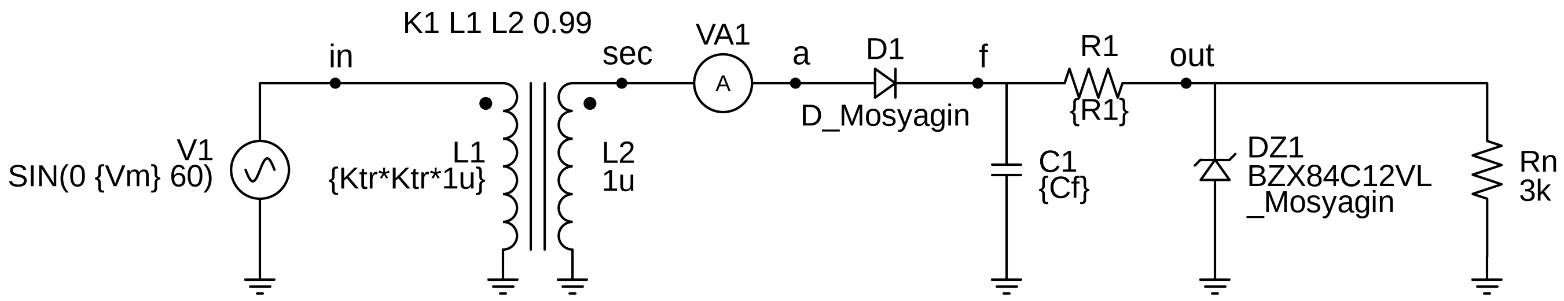
Рисунок 10 – Схема ИВЭП с однополупериодным выпрямителем и стабилизатором
Листинг 6 – Netlist ИВЭП со стабилизатором (hw_d.cir)
* IVEP Mosyagin, var. 30: half-wave rectifier + stabilizer
V1 in 0 SIN(0 {Vm} 60)
L1 in 0 {Ktr*Ktr*1u}
L2 sec 0 1u
K1 L1 L2 0.99
VA1 sec a 0
D1 a f D_Mosyagin
C1 f 0 {Cf}
R1 f out {R1}
DZ1 0 out BZX84C12VL_Mosyagin
Rn out 0 3k
.model D_Mosyagin D(IS=3p N=1.05 RS=10m TT=5n CJO=7p)
.model BZX84C12VL_Mosyagin D(Is=926.42E-18 N=1.062
+ Rs=231.3m Ikf=4.908 Cjo=18.08p M=305.6m Vj=568m
+ Isr=4.364p Nr=4 Bv=12 Ibv=5m tt=185n Nbv=300m)
.param Vm=325.27 Ktr=20 Cf=680u R1=360
.options reltol=1e-5 abstol=1e-12 vntol=1e-7 method=gear
.control
save all @dz1[id]
tran 10u 0.27 0 10u uic
meas tran Uavg AVG v(out) from=0.2 to=0.2666667
meas tran Upp PP v(out) from=0.2 to=0.2666667
meas tran Umax MAX v(out) from=0.2 to=0.2666667
meas tran Umin MIN v(out) from=0.2 to=0.2666667
let Kp = 100*Upp/Uavg
meas tran Ufavg AVG v(f) from=0.2 to=0.2666667
meas tran Ufpp PP v(f) from=0.2 to=0.2666667
let Kpf = 100*Ufpp/Ufavg
meas tran Izavg AVG @dz1[id] from=0.2 to=0.2666667
meas tran Izmin MIN @dz1[id] from=0.2 to=0.2666667
meas tran Izmax MAX @dz1[id] from=0.2 to=0.2666667
let ia = abs(i(VA1))
meas tran Ipusk MAX ia from=0 to=0.0333333
meas tran Ipk MAX ia from=0.2 to=0.2666667
meas tran Irms RMS i(VA1) from=0.2 to=0.2666667
meas tran Iavg AVG i(VA1) from=0.2 to=0.2666667
meas tran Iabs AVG ia from=0.2 to=0.2666667
let thr = 0.01*Ipk
meas tran ton WHEN ia=$&thr RISE=1 TD=0.2
meas tran toff WHEN ia=$&thr FALL=1 TD=$&ton
let tw = toff - ton
let thr2 = Umin - 0.001*Uavg
meas tran tset WHEN v(out)=$&thr2 CROSS=LAST
let ud1 = v(f) - v(a)
meas tran Urev1 MAX ud1 from=0.2 to=0.2666667
print Kp Kpf tw
write hw_d.raw v(in) v(sec) v(out) i(VA1) v(f) @dz1[id]
.endc
.end

Результаты измерений (фрагмент лога):
uavg = 1.200163e+01 from= 2.000000e-01 to= 2.666720e-01
upp = 1.019561e-03 from= 2.000000e-01 to= 2.666667e-01
umax = 1.200213e+01 at= 2.377283e-01
umin = 1.200111e+01 at= 2.370074e-01
ufavg = 1.534000e+01 from= 2.000000e-01 to= 2.666720e-01
ufpp = 2.164756e-01 from= 2.000000e-01 to= 2.666667e-01
izavg = -5.272713e-03 from= 2.000000e-01 to= 2.666720e-01
izmin = -5.571728e-03 at= 2.377283e-01
izmax = -4.973579e-03 at= 2.370074e-01
kp = 8.495188e-03
kpf = 1.411184e+00

Со стабилизатором выходное напряжение U_{вых,ср} = 12,0016 В (отклонение +0,014 %), размах пульсаций 1,02 мВ, K_{пульс} = 0,0085 % — в 92 раза меньше допустимого. Заданные значения выполняются с большим запасом. Ток стабилитрона 5,27 мА (от 4,97 до 5,57 мА за период).
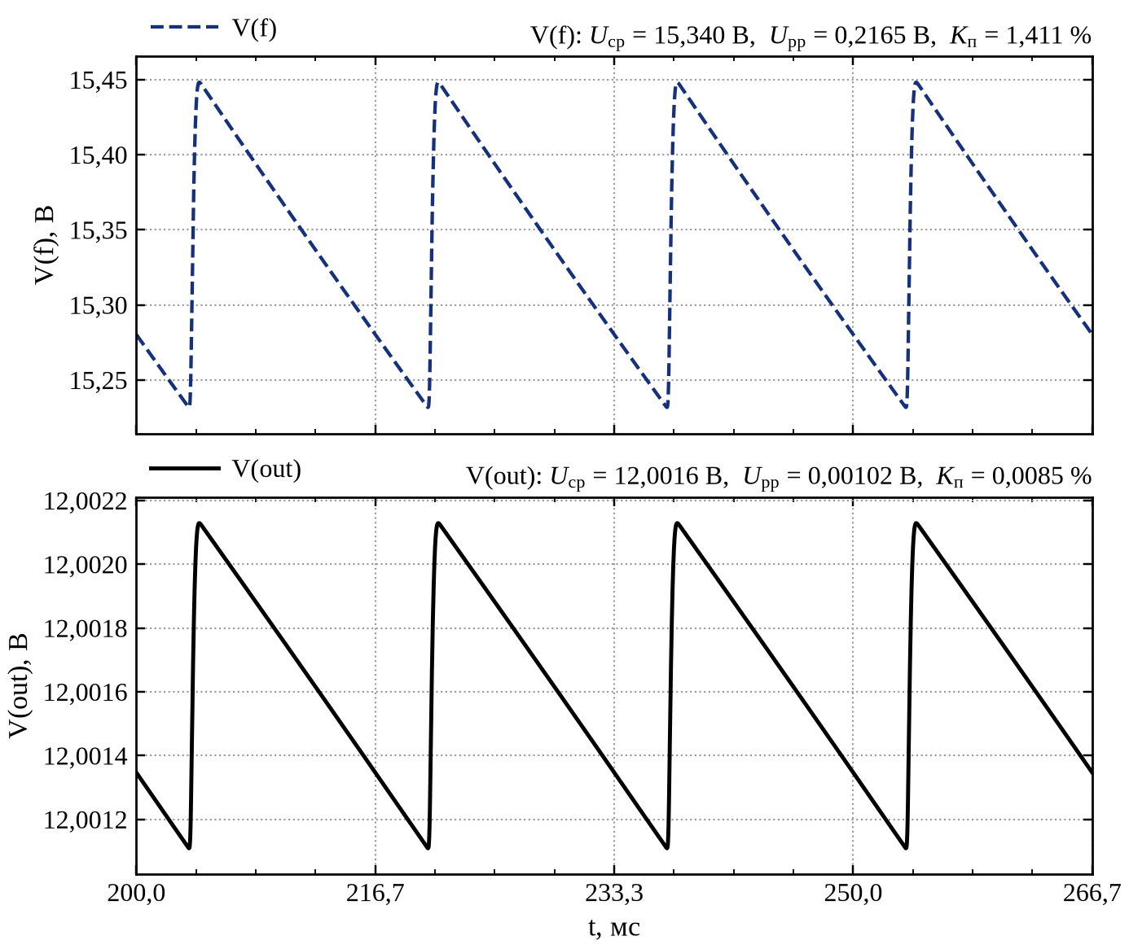
Рисунок 11 – Напряжение на входе стабилизатора V(f) и выходное напряжение V(out) при C_{ф1} = 680 мкФ (установившийся режим)
Проверка по формуле (14): при токе 5,27 мА по (3) r_{диф} = 0,3·25,9 мВ/5,27 мА + 0,23 Ом ≈ 1,70 Ом, тогда размах на выходе 0,2165·1,70/(1,70 + 360) ≈ 1,02 мВ — практически совпадает с измеренным 1,02 мВ.
Обратите внимание: коэффициент пульсаций на входе стабилизатора (1,41 %) больше, чем был без стабилизатора при той же ёмкости (0,78 %). Стабилизатор потребляет больший ток (9,27 мА вместо 5,13 мА), и конденсатор разряжается быстрее. Пиковый ток диода вырос до 469 мА. Мощность, рассеиваемая на стабилитроне, около 12 В·5,27 мА ≈ 63 мВт, на резисторе R1 — около 31 мВт.

4.6 Пункт е). Повышенное на 10 % напряжение сети
Амплитуда источника V1 увеличена на 10 %: Vm = 357,80 В (253 В действующее), в netlist меняется только строка .param. Ёмкость фильтра — номинальная C_{ф1} = 680 мкФ. Входное V(in) и выходное V(out) напряжения при повышенном и (для сравнения) номинальном напряжении сети показаны на отдельных полях рисунка 12. Результаты измерений, в том числе для узла f, сведены в таблицу 7. Для сравнения тот же расчёт сделан и без стабилизатора.
.param Vm=357.8 Ktr=20 Cf=680u R1=360

* лог:
uavg = 1.200726e+01 from= 2.000000e-01 to= 2.666739e-01
upp = 9.134034e-04 from= 2.000000e-01 to= 2.666667e-01
ufavg = 1.689789e+01 from= 2.000000e-01 to= 2.666739e-01
ufpp = 3.166857e-01 from= 2.000000e-01 to= 2.666667e-01
izavg = -9.582665e-03 from= 2.000000e-01 to= 2.666739e-01
kp = 7.607093e-03
kpf = 1.874114e+00

Таблица 7 – Влияние повышения напряжения сети на 10 % (однополупериодная схема, C_{ф1} = 680 мкФ)
Величина | Номинал  (230 В) | Сеть +10 %  (253 В) | Изменение
U_{f,ср} (вход стабилизатора), В | 15,340 | 16,898 | +1,558 (+10,2 %)
K_{пульс} в узле f, % | 1,411 | 1,874 | +0,463
U_{вых,ср}, В | 12,0016 | 12,0073 | +5,6 мВ (+0,047 %)
K_{пульс} на выходе, % | 0,0085 | 0,0076 | −0,0009
Ток стабилитрона, мА | 5,27 | 9,58 | +4,31
Без стабилизатора: U_{вых,ср}, В | 15,390 | 16,993 | +1,602 (+10,4 %)
Без стабилизатора: K_{пульс}, % | 0,781 | 0,782 | +0,001

Напряжение на входе стабилизатора выросло на 1,56 В (+10,2 %), а выходное — всего на 5,6 мВ (+0,047 %). Почти всё приращение падает на R1, а ток стабилитрона растёт с 5,27 до 9,58 мА. Изменение напряжения на стабилитроне можно оценить по (2): ΔU = m_{BV}·φ_{T}·ln(I₂/I₁) + RS·ΔI = 0,3·25,9 мВ·ln(9,58/5,27) + 0,23 Ом·4,31 мА ≈ 5,6 мВ — совпадает с моделью. Коэффициент нестабильности по входу ΔU_{вых}/ΔU_{f} = 0,0036, т. е. изменение входного напряжения ослабляется примерно в 277 раз.
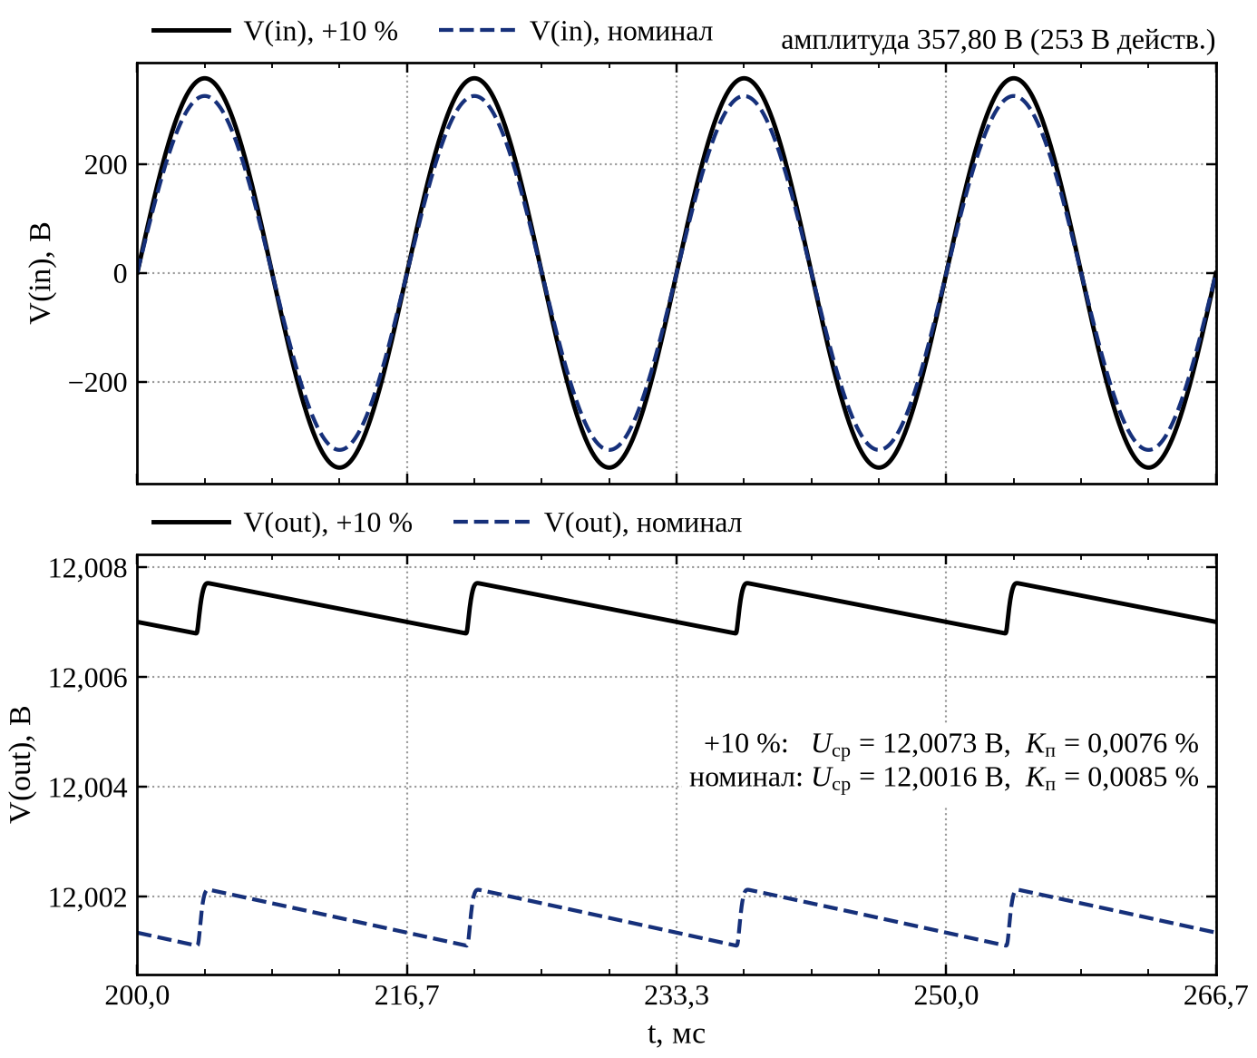
Рисунок 12 – Входное напряжение V(in) и выходное напряжение V(out) при напряжении сети +10 % (сплошные линии) и номинальном (штриховые), C_{ф1} = 680 мкФ
Коэффициент пульсаций в узле f вырос (1,41 → 1,87 %), потому что вырос ток, потребляемый стабилизатором, а на выходе он даже немного уменьшился (0,0085 → 0,0076 %): с ростом тока уменьшается r_{диф} стабилитрона (1,70 → 1,04 Ом), и делитель (14) ослабляет пульсации сильнее. Без стабилизатора выходное напряжение растёт на 1,60 В (+10,4 %) — даже чуть больше 10 %, т. к. падение на диоде не растёт вместе с напряжением сети, а K_{пульс} практически не меняется.
Мощность стабилитрона при повышенном напряжении сети — около 115 мВт, резистора R1 — около 66 мВт. Дополнительно я проверил и понижение напряжения сети на 10 %: выходное напряжение 11,988 В, ток стабилитрона 0,99 мА — стабилизация ещё сохраняется, но запас уже небольшой.

5 Задание 2. ИВЭП с мостовым выпрямителем

5.1 Пункт а). Схема ИВЭП без стабилизатора
Схема ИВЭП с мостовым выпрямителем показана на рисунке 13. Вторичная обмотка L2 подключена между узлами sec и b и не соединена с землёй; амперметр VA1 включён между sec и узлом a. Диоды D1–D4 образуют мост: D1 и D2 соединены катодами с узлом out (плюс выхода), D3 и D4 — анодами с землёй (минус выхода). Начальные значения те же: K_{тр} = 10, C_{ф} = 10 мкФ (листинг 7).
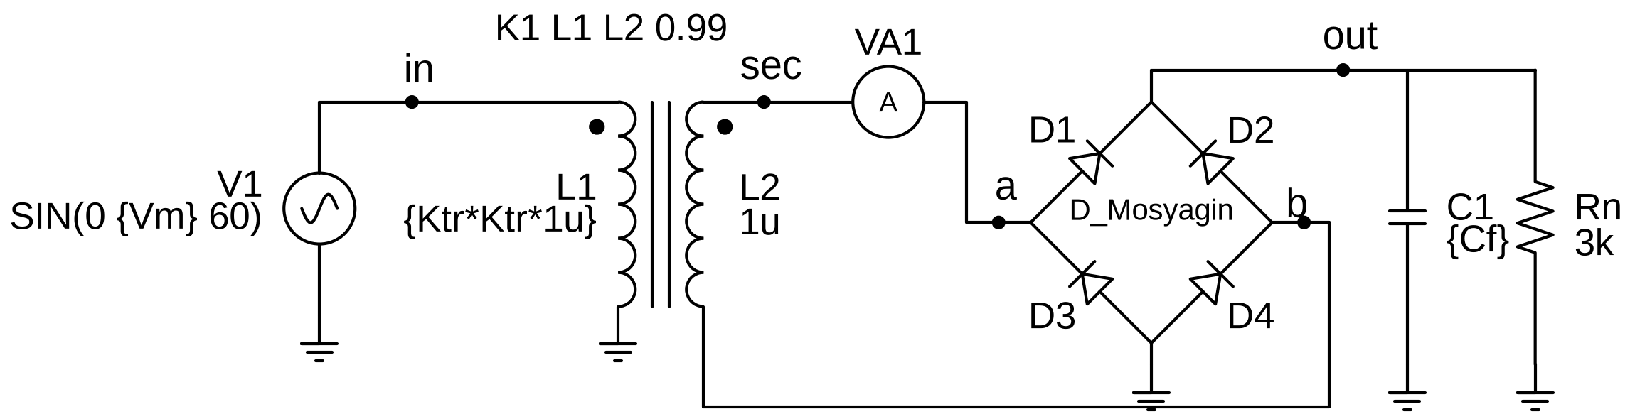
Рисунок 13 – Схема ИВЭП с мостовым выпрямителем (без стабилизатора)
Листинг 7 – Netlist для пункта а) (br_a.cir)
* IVEP Mosyagin, var. 30: bridge rectifier
V1 in 0 SIN(0 {Vm} 60)
L1 in 0 {Ktr*Ktr*1u}
L2 sec b 1u
K1 L1 L2 0.99
VA1 sec a 0
D1 a out D_Mosyagin
D2 b out D_Mosyagin
D3 0 a D_Mosyagin
D4 0 b D_Mosyagin
C1 out 0 {Cf}
Rn out 0 3k
.model D_Mosyagin D(IS=3p N=1.05 RS=10m TT=5n CJO=7p)
.param Vm=325.27 Ktr=10 Cf=10u
.options reltol=1e-5 abstol=1e-12 vntol=1e-7 method=gear
.control
tran 10u 0.27 0 10u uic
meas tran Uavg AVG v(out) from=0.2 to=0.2666667
meas tran Upp PP v(out) from=0.2 to=0.2666667
meas tran Umax MAX v(out) from=0.2 to=0.2666667
meas tran Umin MIN v(out) from=0.2 to=0.2666667
let Kp = 100*Upp/Uavg
print Kp
write br_a.raw v(in) v(sec) v(out) i(VA1) v(b)
.endc
.end

uavg = 2.816082e+01 from= 2.000000e-01 to= 2.666722e-01
upp = 6.015885e+00 from= 2.000000e-01 to= 2.666667e-01
umax = 3.100400e+01 at= 2.542121e-01
umin = 2.498811e+01 at= 2.358497e-01
kp = 2.136261e+01

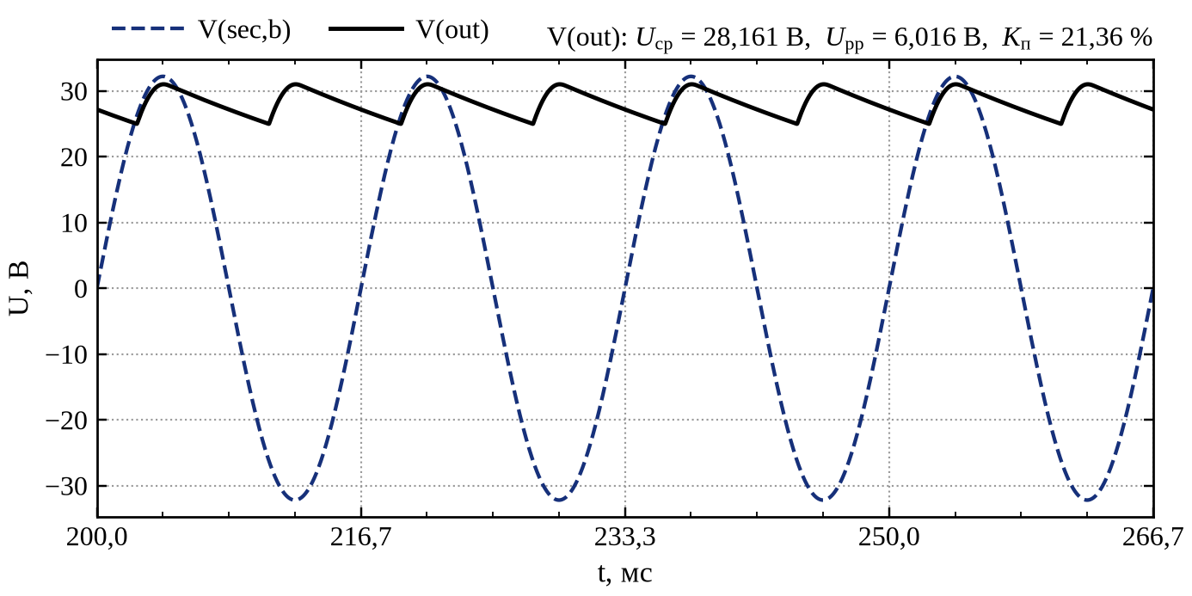
Рисунок 14 – Напряжение вторичной обмотки V(sec,b) и выходное напряжение V(out) при K_{тр} = 10, C_{ф} = 10 мкФ
Так как у моста нет общей точки входа и выхода, напряжение вторичной обмотки на графике — разность V(sec,b) = V(sec) − V(b). Максимум выходного напряжения 31,00 В, на 1,2 В меньше амплитуды обмотки 32,20 В: ток проходит через два открытых диода, как в (6). Конденсатор подзаряжается два раза за период, поэтому пульсации имеют частоту 120 Гц и вдвое меньший размах: K_{пульс} = 21,4 % против 46,4 % у однополупериодной схемы. Из-за этого среднее значение больше (28,16 В против 25,59 В), хотя амплитуда меньше на одно падение на диоде.

5.2 Пункт б). Подбор коэффициента трансформации
Оценка по результату п. а): K_{тр} ≈ 10·28,16/12 ≈ 23,5. В мосту на диодах падает уже около 1,3 В, поэтому настоящее значение должно быть заметно меньше оценки; цикл по Ktr сделан от 20 до 24 (управляющий блок такой же, как в листинге 3). Результаты — в таблице 8 и на рисунке 15.
* лог (br_b_sweep.cir):
Ktr = 20: Uavg = 13.5763 Upp = 2.88457 Kp = 21.2471
Ktr = 21: Uavg = 12.8823 Upp = 2.73583 Kp = 21.237
Ktr = 22: Uavg = 12.2516 Upp = 2.60064 Kp = 21.227
Ktr = 23: Uavg = 11.6757 Upp = 2.47726 Kp = 21.2172
Ktr = 24: Uavg = 11.1479 Upp = 2.3642 Kp = 21.2076

Таблица 8 – Подбор коэффициента трансформации для мостовой схемы (C_{ф} = 10 мкФ)
K_{тр} | L1, мкГн | U_{вых,ср}, В | U_{pp}, В | K_{пульс}, % | Отклонение от 12 В
20 | 400 | 13,576 | 2,885 | 21,25 | +13,1 %
21 | 441 | 12,882 | 2,736 | 21,24 | +7,4 %
22 | 484 | 12,252 | 2,601 | 21,23 | +2,1 %
23 | 529 | 11,676 | 2,477 | 21,22 | −2,7 %
24 | 576 | 11,148 | 2,364 | 21,21 | −7,1 %

Выбран K_{тр} = 22 (L1 = 484 мкГн): U_{вых,ср} = 12,252 В, на 2,1 % больше 12 В; при K_{тр} = 23 напряжение уже меньше 12 В. Интересно, что для того же выходного напряжения мосту нужен больший K_{тр}, чем однополупериодной схеме (22 против 20): из-за меньших пульсаций среднее значение у моста выше, и это перевешивает лишнее падение на диоде.
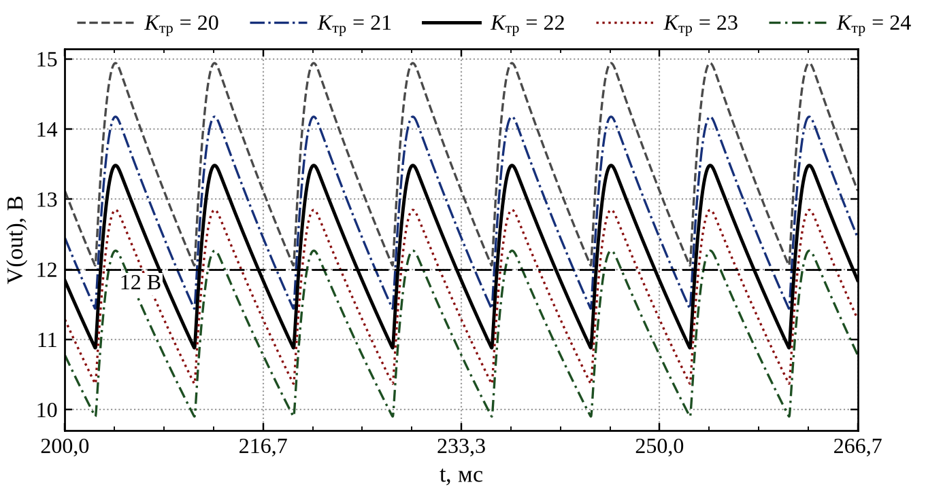
Рисунок 15 – Выходное напряжение V(out) мостовой схемы при K_{тр} = 20…24 (C_{ф} = 10 мкФ)
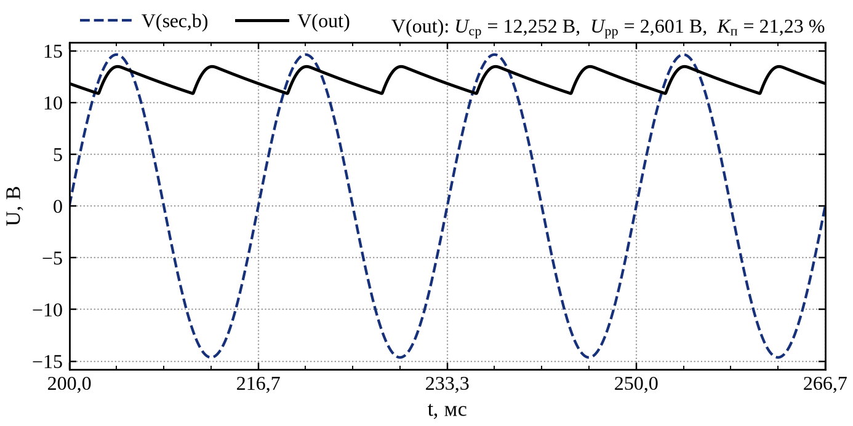
Рисунок 16 – V(sec,b) и V(out) при выбранном K_{тр} = 22, C_{ф} = 10 мкФ

5.3 Пункт в). Подбор ёмкости фильтра C_{ф1}
Оценка по (11) для моста: C_{ф} ≈ 1/(2·R_{н}·f·K_{пульс}) = 1/(2·3000·60·0,0078) ≈ 356 мкФ — примерно вдвое меньше, чем для однополупериодной схемы. Итерации подбора (K_{тр} = 22):
- итерация 0 (1…50 мкФ, шаг 1 мкФ): при 50 мкФ K_{пульс} = 4,78 % — диапазон мал;
- итерация 1 (100…1000 мкФ, шаг 100 мкФ): заданное значение между 300 мкФ (0,823 %) и 400 мкФ (0,617 %);
- итерация 2 (300…400 мкФ, шаг 10 мкФ): ближе всего к 0,78 % значение при 320 мкФ — 0,7714 % (отклонение −1,11 %); при 310 мкФ — 0,7962 % (+2,07 %). Выбрано C_{ф1} = 320 мкФ.
Таблица 9 – Итерации подбора ёмкости фильтра для мостовой схемы (K_{тр} = 22)
Итерация 1,  C1, мкФ | K_{пульс}, % | Итерация 2,  C1, мкФ | U_{вых,ср}, В | U_{pp}, В | K_{пульс}, %
100 | 2,440 | 300 | 13,3151 | 0,1095 | 0,8226
200 | 1,231 | 310 | 13,3157 | 0,1060 | 0,7962
300 | 0,823 | 320 | 13,3162 | 0,1027 | 0,7714
400 | 0,617 | 330 | 13,3167 | 0,0996 | 0,7481
500 | 0,494 | 340 | 13,3171 | 0,0967 | 0,7261
600 | 0,412 | 350 | 13,3176 | 0,0939 | 0,7054
700 | 0,353 | 360 | 13,3179 | 0,0913 | 0,6859
800 | 0,309 | 370 | 13,3183 | 0,0889 | 0,6674
900 | 0,275 | 380 | 13,3186 | 0,0866 | 0,6499
1000 | 0,247 | 390 | 13,3189 | 0,0843 | 0,6333
 |  | 400 | 13,3192 | 0,0822 | 0,6175

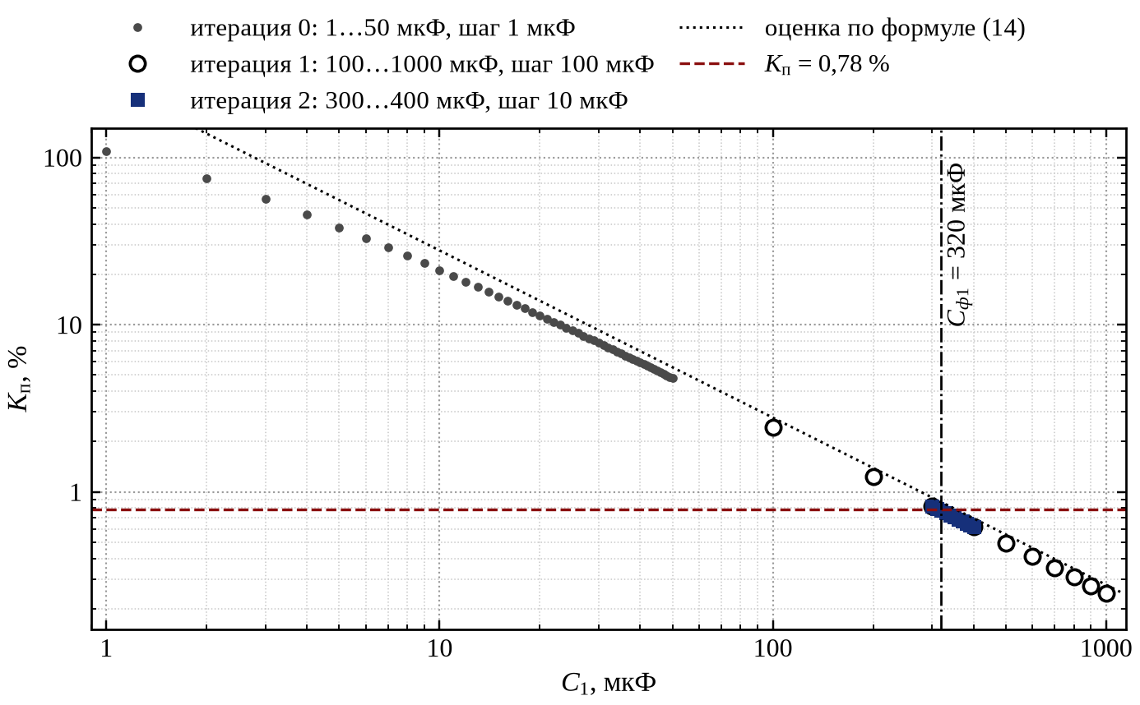
Рисунок 17 – Коэффициент пульсаций мостовой схемы на итерациях подбора C_{ф} и оценка по формуле (11)
При C_{ф1} = 320 мкФ (рисунок 18) U_{вых,ср} = 13,316 В, U_{pp} = 0,1027 В, K_{пульс} = 0,771 %. Оценка (9) даёт 13,37/(2·3000·320·10⁻⁶·60) = 0,116 В, т. е. на 13 % больше модели — у моста время заряда занимает бо́льшую долю интервала между импульсами, чем у однополупериодной схемы. X_{C} = 1/(2π·60·320·10⁻⁶) ≈ 8,3 Ом ≪ 3 кОм. Для того же коэффициента пульсаций мостовой схеме понадобилась ёмкость в 2,1 раза меньше.
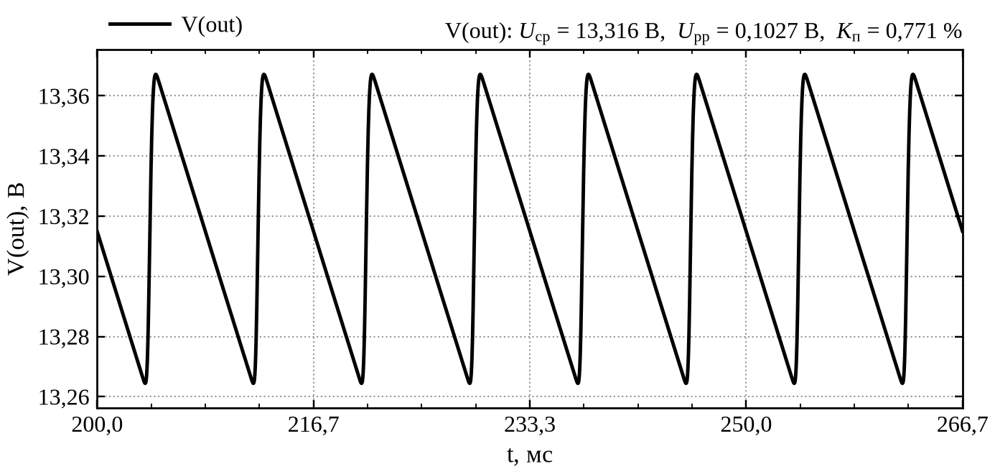
Рисунок 18 – Выходное напряжение V(out) мостовой схемы при C_{ф1} = 320 мкФ, K_{тр} = 22

5.4 Пункт г). Влияние ёмкости фильтра
Ёмкости: C_{ф1}/10 = 32 мкФ, C_{ф1} = 320 мкФ и 10·C_{ф1} = 3,2 мФ. Графики включения — на рисунке 19, установившийся режим — на рисунке 20, измерения (те же, что в п. 4.4) — в таблице 10. Для моста дополнительно измерялось обратное напряжение на диоде D3 (Urev3), а постоянная составляющая тока обмотки (Iavg) отделена от среднего значения модуля тока (Iabs).
* лог (br_g_c1.cir):
ipusk = 1.748653e+00 at= 3.785636e-04
ipk = 8.900291e-02 at= 2.540400e-01
irms = 1.67096e-02 from= 2.00000e-01 to= 2.66667e-01
iavg = -2.847693e-11 from= 2.000000e-01 to= 2.666721e-01
iabs = 4.439429e-03 from= 2.000000e-01 to= 2.666721e-01
tset = 3.985454e-03
urev1 = 1.399190e+01 at= 2.125693e-01
urev3 = 1.399190e+01 at= 2.042371e-01
tw = 1.000300e-03

Таблица 10 – Влияние ёмкости фильтра (мостовой выпрямитель, K_{тр} = 22)
Величина | C_{ф1}/10 =  32 мкФ | C_{ф1} =  320 мкФ | 10·C_{ф1} =  3,2 мФ
U_{вых,ср}, В | 12,999 | 13,316 | 13,324
U_{вых,max}, В | 13,456 | 13,367 | 13,330
U_{pp}, В | 0,9513 | 0,1027 | 0,0106
K_{пульс}, % | 7,318 | 0,771 | 0,0797
Время установления tset, мс | 3,3 | 4,0 | 62
Пусковой ток Ipusk, А | 0,18 | 1,75 | 17,1
Пиковый ток в уст. режиме Ipk, мА | 58 | 89 | 91
Длительность импульса tw, мс (угол) | 1,43 (31°) | 1,00 (22°) | 0,99 (21°)
Действующий ток Irms, мА | 13,0 | 16,7 | 16,9
Постоянная составляющая Iavg, мА | 0,000 | 0,000 | 0,002
Среднее |I(VA1)| (Iabs), мА | 4,33 | 4,44 | 4,46
Обратное напряжение на D1 / D3, В | 14,0 / 14,0 | 14,0 / 14,0 | 14,0 / 14,0

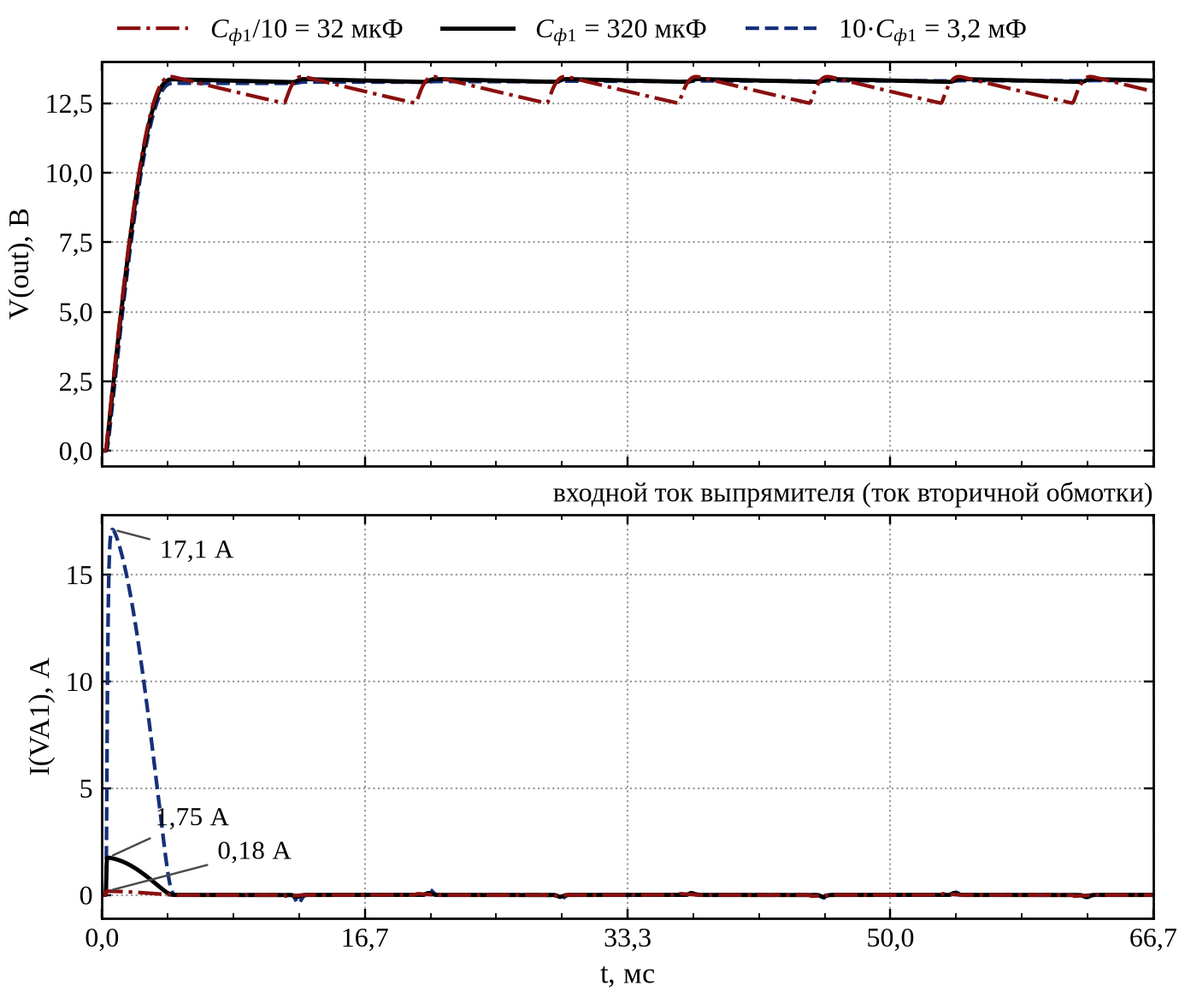
Рисунок 19 – Включение мостового ИВЭП при трёх значениях ёмкости фильтра: V(out) и I(VA1), первые 4 периода
Качественно всё как у однополупериодной схемы: K_{пульс} обратно пропорционален ёмкости (7,318 → 0,771 → 0,0797 %), пусковой ток пропорционален ёмкости (0,18; 1,75; 17,1 А, оценка ω·C_{ф1}·U_{2m} = 2π·60·320·10⁻⁶·14,6 ≈ 1,76 А), а импульсы тока с ростом ёмкости становятся короче. При 10·C_{ф1} снова есть медленное «дозаряжание» (около 68 мВ), и время установления по критерию 0,1 % — 62 мс; у моста это дольше, чем у однополупериодной схемы, потому что ток заряда проходит через два диода последовательно и начальный «недозаряд» больше.
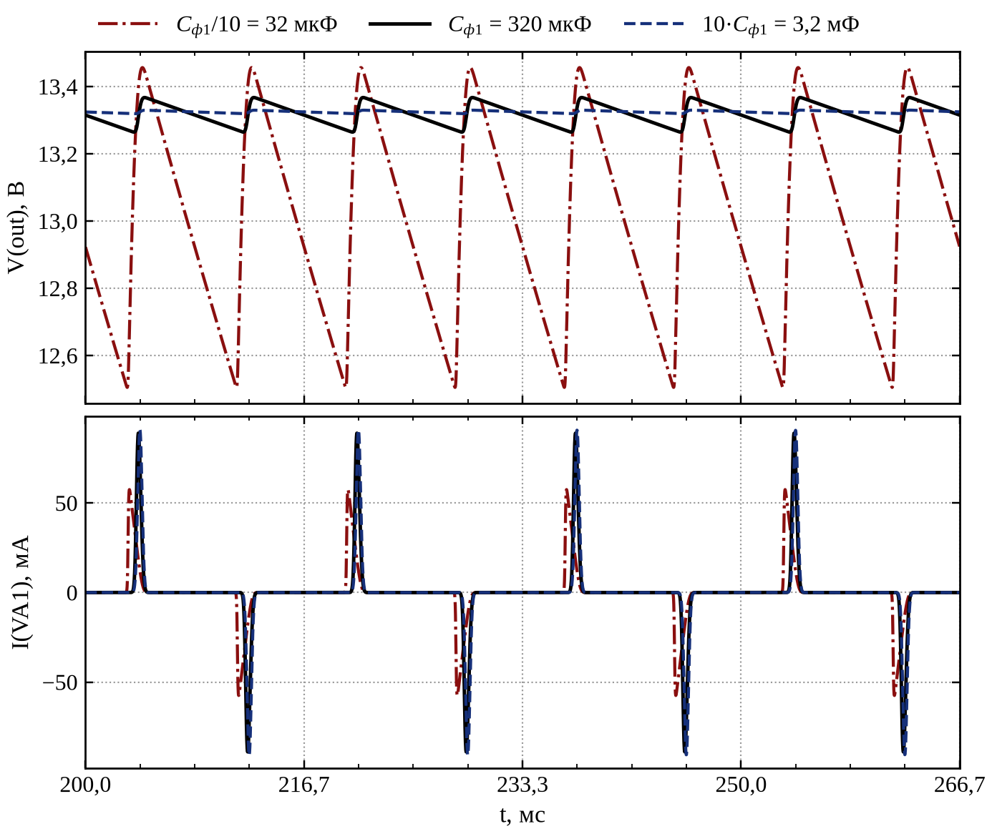
Рисунок 20 – V(out) и I(VA1) мостовой схемы в установившемся режиме при трёх значениях ёмкости фильтра
Главное отличие — входной ток. Импульсов тока два за период, и они разного знака (рисунок 20): в одном полупериоде открыты D1 и D4, в другом — D2 и D3. Постоянной составляющей в токе обмотки нет (Iavg ≈ 0), т. е. сердечник трансформатора не подмагничивается. Средний модуль тока равен току нагрузки (4,44 мА), но он распределён на два импульса, поэтому пиковый ток при C_{ф1} всего 89 мА (против 287 мА у однополупериодной схемы), а действующий — 16,7 мА (против 32,2 мА). Обратное напряжение на каждом диоде моста — около 14,0 В, т. е. примерно одна амплитуда вторичного напряжения, в 2,2 раза меньше, чем в однополупериодной схеме.

5.5 Пункт д). Стабилизатор
На входе стабилизатора мостовой схемы U_{f} ≈ 13,32 В — запас над 12 В всего 1,32 В, заметно меньше, чем в однополупериодной схеме. Коэффициент трансформации подбирался при C_{ф} = 10 мкФ, а после увеличения ёмкости до C_{ф1} напряжение у моста выросло меньше, чем у однополупериодной схемы, потому что его пульсации и при 10 мкФ были вдвое меньше. По той же формуле: R1 = (13,32 − 12)/(5 + 4) мА ≈ 146 Ом. Ближайший номинал 150 Ом даёт ток стабилитрона только 4,39 мА (таблица 12), поэтому выбрал 130 Ом — ток 5,55 мА. Сравнение вариантов ветви стабилизатора при R1 = 130 Ом (таблица 11) снова показывает, что лучший вариант — один стабилитрон BZX84C12VL.
Таблица 11 – Варианты ветви стабилизатора (мостовая схема, R1 = 130 Ом)
Вар. | Состав | Модели (производитель) | U_{вых,ср}, В | Откл. от 12 В | K_{пульс}, % | I_{ст}, мА
A | 1 стабилитрон | BZX84C12L (OnSemi) | 12,1871 | +1,56 % | 0,301 | 4,20
B | 1 стабилитрон | BZX84C12VL (Rohm) | 12,0021 | +0,02 % | 0,0227 | 5,55
C | стабилитрон + диод | BZX84C11VL + 1N4148 | 11,6871 | −2,61 % | 0,125 | 7,87
D | стабилитрон + 2 диода | BZX84C10L + 2×1N4148 | 11,6439 | −2,97 % | 0,425 | 8,19
E | 2 стабилитрона | 2×BZX84C6V2L | 12,5012 | +4,18 % | 0,429 | 1,91

Таблица 12 – Влияние R1 в мостовой схеме (стабилитрон BZX84C12VL_Mosyagin)
R1, Ом | U_{f,ср}, В | U_{вых,ср}, В | K_{пульс}, % | I_{ст}, мА
110 | 13,224 | 12,0043 | 0,0254 | 7,09
120 | 13,235 | 12,0032 | 0,0239 | 6,26
130 | 13,244 | 12,0021 | 0,0227 | 5,55
150 | 13,259 | 12,0000 | 0,0213 | 4,39
160 | 13,265 | 11,9990 | 0,0208 | 3,91

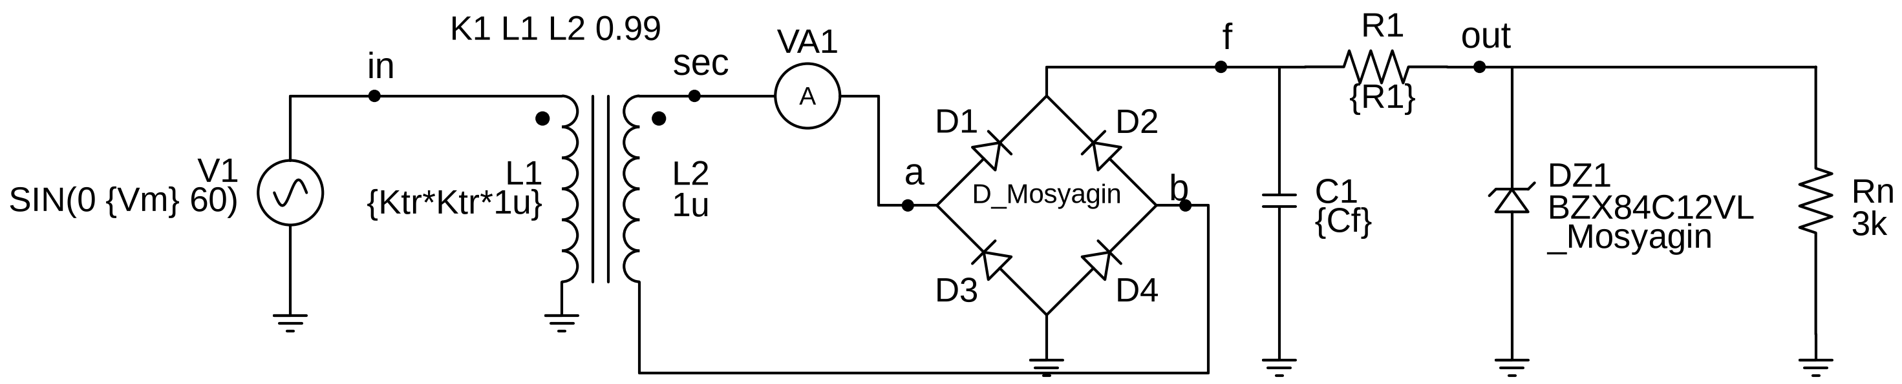
Рисунок 21 – Схема ИВЭП с мостовым выпрямителем и стабилизатором
Листинг 8 – Схемная часть netlist ИВЭП с мостовым выпрямителем и стабилизатором (br_d.cir); управляющий блок такой же, как в листинге 6, плюс измерение обратного напряжения на D3
* IVEP Mosyagin, var. 30: bridge rectifier + stabilizer
V1 in 0 SIN(0 {Vm} 60)
L1 in 0 {Ktr*Ktr*1u}
L2 sec b 1u
K1 L1 L2 0.99
VA1 sec a 0
D1 a f D_Mosyagin
D2 b f D_Mosyagin
D3 0 a D_Mosyagin
D4 0 b D_Mosyagin
C1 f 0 {Cf}
R1 f out {R1}
DZ1 0 out BZX84C12VL_Mosyagin
Rn out 0 3k
.model D_Mosyagin D(IS=3p N=1.05 RS=10m TT=5n CJO=7p)
.model BZX84C12VL_Mosyagin D(Is=926.42E-18 N=1.062
+ Rs=231.3m Ikf=4.908 Cjo=18.08p M=305.6m Vj=568m
+ Isr=4.364p Nr=4 Bv=12 Ibv=5m tt=185n Nbv=300m)
.param Vm=325.27 Ktr=22 Cf=320u R1=130
.options reltol=1e-5 abstol=1e-12 vntol=1e-7 method=gear

* лог:
uavg = 1.200206e+01 from= 2.000000e-01 to= 2.666752e-01
upp = 2.729442e-03 from= 2.000000e-01 to= 2.666667e-01
umax = 1.200338e+01 at= 2.044605e-01
umin = 1.200065e+01 at= 2.202788e-01
ufavg = 1.324366e+01 from= 2.000000e-01 to= 2.666752e-01
ufpp = 2.194522e-01 from= 2.000000e-01 to= 2.666667e-01
izavg = -5.550086e-03 from= 2.000000e-01 to= 2.666752e-01
izmin = -6.390530e-03 at= 2.044605e-01
izmax = -4.724341e-03 at= 2.202788e-01
kp = 2.274145e-02
kpf = 1.657036e+00

Результат: U_{вых,ср} = 12,0021 В (+0,017 %), K_{пульс} = 0,0227 % — в 34 раза меньше допустимого, ток стабилитрона 5,55 мА (от 4,72 до 6,39 мА). Проверка по (14): r_{диф} ≈ 1,63 Ом, размах на выходе 0,2195·1,63/(1,63 + 130) ≈ 2,72 мВ при измеренном 2,73 мВ.
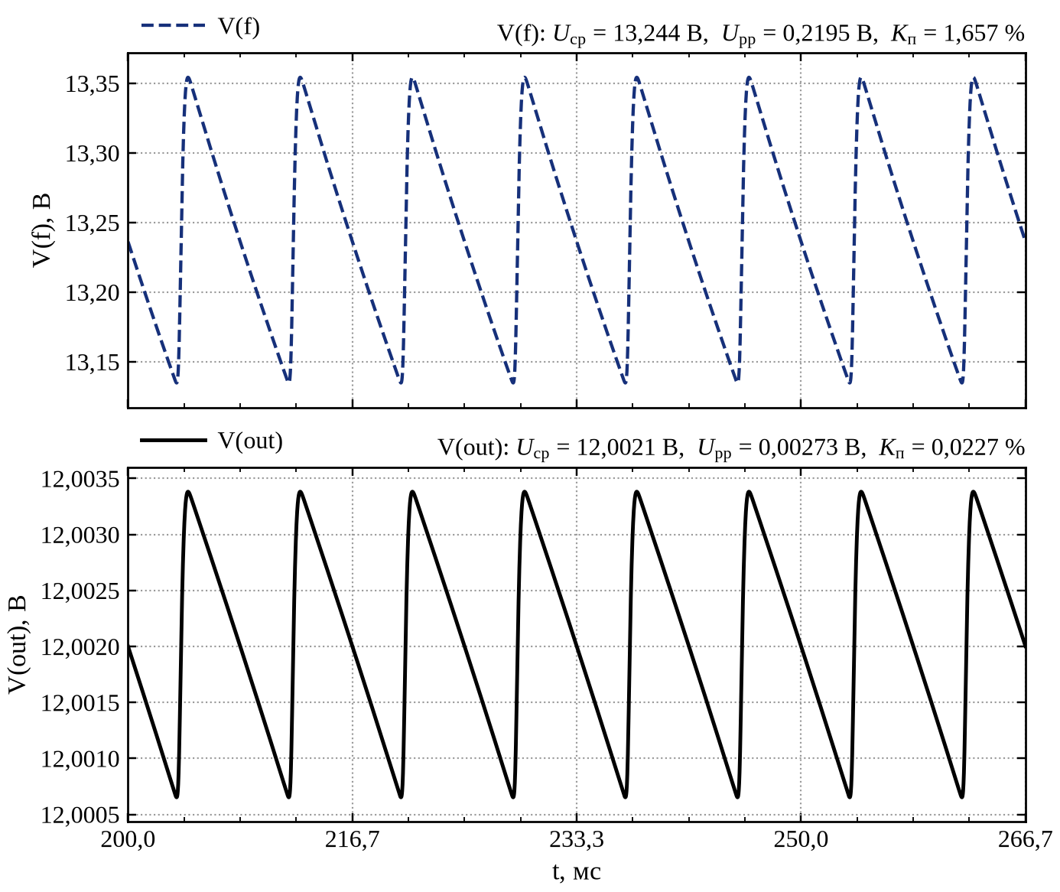
Рисунок 22 – V(f) и V(out) мостовой схемы со стабилизатором при C_{ф1} = 320 мкФ (установившийся режим)
Пульсации на выходе моста в 2,7 раза больше, чем у однополупериодной схемы, хотя на входе стабилизатора они почти одинаковые (1,66 и 1,41 %). Причина — меньшее сопротивление R1 (130 Ом вместо 360 Ом): делитель (14) ослабляет пульсации слабее. Мощность стабилитрона около 67 мВт, резистора R1 — около 12 мВт.

5.6 Пункт е). Повышенное на 10 % напряжение сети
Расчёт сделан так же, как в п. 4.6: амплитуда V1 — 357,80 В, ёмкость фильтра — C_{ф1} = 320 мкФ, для сравнения посчитан и вариант без стабилизатора. Графики — на рисунке 23, результаты — в таблице 13.
.param Vm=357.8 Ktr=22 Cf=320u R1=130

* лог:
uavg = 1.201254e+01 from= 2.000000e-01 to= 2.666696e-01
upp = 2.498153e-03 from= 2.000000e-01 to= 2.666667e-01
ufavg = 1.458201e+01 from= 2.000000e-01 to= 2.666696e-01
ufpp = 4.500700e-01 from= 2.000000e-01 to= 2.666667e-01
izavg = -1.576101e-02 from= 2.000000e-01 to= 2.666696e-01
kp = 2.079621e-02
kpf = 3.086474e+00

Таблица 13 – Влияние повышения напряжения сети на 10 % (мостовая схема, C_{ф1} = 320 мкФ)
Величина | Номинал  (230 В) | Сеть +10 %  (253 В) | Изменение
U_{f,ср} (вход стабилизатора), В | 13,244 | 14,582 | +1,338 (+10,1 %)
K_{пульс} в узле f, % | 1,657 | 3,086 | +1,429
U_{вых,ср}, В | 12,0021 | 12,0125 | +10,5 мВ (+0,087 %)
K_{пульс} на выходе, % | 0,0227 | 0,0208 | −0,0019
Ток стабилитрона, мА | 5,55 | 15,8 | +10,21
Без стабилизатора: U_{вых,ср}, В | 13,316 | 14,770 | +1,454 (+10,9 %)
Без стабилизатора: K_{пульс}, % | 0,771 | 0,775 | +0,004

При повышении напряжения сети на 10 % напряжение на входе стабилизатора выросло на 1,34 В, а выходное — на 10,5 мВ (+0,087 %). Ток стабилитрона вырос с 5,55 до 15,8 мА — почти втрое, т. к. весь прирост напряжения падает на маленьком R1 = 130 Ом. Оценка по (2): ΔU = 0,3·25,9 мВ·ln(15,8/5,55) + 0,23 Ом·10,21 мА ≈ 10,5 мВ — совпадает с моделью. Коэффициент нестабильности ΔU_{вых}/ΔU_{f} = 0,0078, примерно в два раза хуже, чем у однополупериодной схемы — тоже из-за меньшего R1.
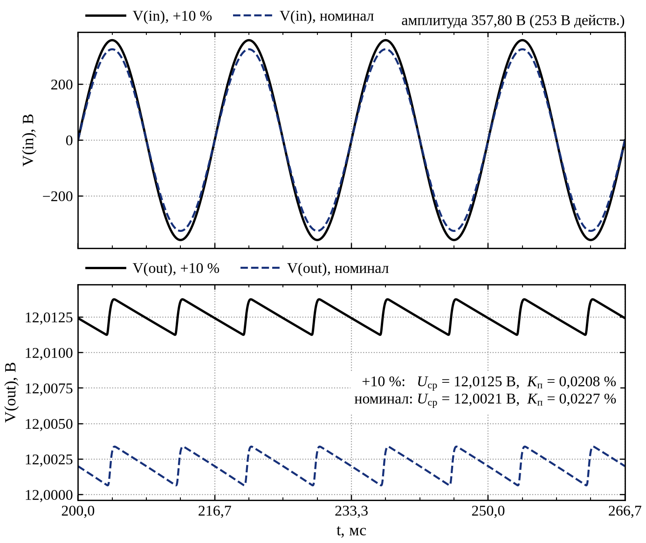
Рисунок 23 – Входное напряжение V(in) и выходное напряжение V(out) мостовой схемы при напряжении сети +10 % (сплошные линии) и номинальном (штриховые), C_{ф1} = 320 мкФ
K_{пульс} на выходе снова немного уменьшился (0,0227 → 0,0208 %), а в узле f вырос почти вдвое (1,66 → 3,09 %). Без стабилизатора выходное напряжение выросло бы на 1,45 В (+10,9 %). Мощность стабилитрона — около 189 мВт, это уже заметная величина для маломощного стабилитрона в корпусе SOT-23 (у таких приборов допустимая мощность порядка 250–300 мВт).
Проверка при пониженном на 10 % напряжении сети показала слабое место мостовой схемы: U_{f} = 11,87 В — меньше напряжения стабилизации, стабилитрон закрывается (ток практически нулевой), и на выходе 11,37 В (−5,2 %), т. е. стабилизация нарушается. Задание этого не требует, но для реального блока питания я бы выбрал на этапе б) K_{тр} = 20 (U_{вых,ср} = 13,58 В, +13 % — это тоже укладывается в допуск +20 %), чтобы у стабилизатора был запас по напряжению.

6 Задание 3. Сравнение схем и выводы

6.1 Сводная таблица коэффициентов пульсаций
Значения коэффициента пульсаций для всех исследованных схем и случаев сведены в таблицу 14, остальные характеристики двух схем — в таблицу 15.
Таблица 14 – Коэффициенты пульсаций K_{пульс}, %
Пункт | Случай | Однополупериодный | Мостовой
а) | K_{тр} = 10, C_{ф} = 10 мкФ | 46,42 | 21,36
б) | K_{тр} подобран (20 / 22), C_{ф} = 10 мкФ | 46,36 | 21,23
в) | C_{ф1} подобрана (680 / 320 мкФ) | 0,781 | 0,771
г) | C_{ф1}/10 (68 / 32 мкФ) | 7,561 | 7,318
г) | C_{ф1} (680 / 320 мкФ) | 0,781 | 0,771
г) | 10·C_{ф1} (6,8 / 3,2 мФ) | 0,0794 | 0,0797
д) | C_{ф1} + стабилизатор: выход V(out) | 0,0085 | 0,0227
д) | C_{ф1} + стабилизатор: вход стабилизатора V(f) | 1,411 | 1,657
е) | сеть +10 %, со стабилизатором: выход V(out) | 0,0076 | 0,0208
е) | сеть +10 %, со стабилизатором: вход V(f) | 1,874 | 3,086
е) | сеть +10 %, без стабилизатора | 0,782 | 0,775

Таблица 15 – Сравнение однополупериодной и мостовой схем
Характеристика | Однополупериодный | Мостовой
Число диодов выпрямителя | 1 | 4
Частота пульсаций | 60 Гц | 120 Гц
U_{вых,max} / U_{вых,ср} при K_{тр} = 10, C_{ф} = 10 мкФ, В | 31,60 / 25,59 | 31,00 / 28,16
K_{тр} для U_{вых,ср} ≈ 12 В (C_{ф} = 10 мкФ) | 20 | 22
C_{ф1} для K_{пульс} = 0,78 % | 680 мкФ | 320 мкФ
U_{вых,ср} при C_{ф1}, В | 15,39 | 13,32
Время установления при C_{ф1} / 10·C_{ф1}, мс | 3,9 / 37 | 4,0 / 62
Пусковой ток при C_{ф1}, А | 4,12 | 1,75
Импульсов тока за период; длительность при C_{ф1} | 1; 0,71 мс | 2; 1,00 мс
Пиковый / действующий ток обмотки при C_{ф1}, мА | 287 / 32,2 | 89 / 16,7
Постоянная составляющая тока обмотки, мА | 5,13 | ≈ 0
Обратное напряжение на диоде, В | 31,5 | 14,0
Общая точка входа и выхода | есть | нет
Со стабилизатором: R1; U_{вых,ср} | 360 Ом; 12,0016 В | 130 Ом; 12,0021 В
Со стабилизатором: K_{пульс}, % | 0,0085 | 0,0227
Изменение U_{вых,ср} при сети +10 %: со стабилизатором / без | +5,6 мВ / +1,60 В | +10,5 мВ / +1,45 В
U_{вых,ср} при сети −10 % (со стабилизатором), В | 11,988 | 11,373

6.2 Выводы
1) Различия в работе однополупериодной и мостовой схем.
Качество выпрямления. Мостовой выпрямитель использует обе полуволны, поэтому пульсации имеют частоту 120 Гц, а не 60 Гц, и при одинаковых K_{тр} и C_{ф} их размах примерно вдвое меньше (K_{пульс} = 21,4 % против 46,4 % при 10 мкФ). Чтобы получить K_{пульс} = 0,78 %, мосту понадобилась ёмкость 320 мкФ, а однополупериодной схеме — 680 мкФ.
Амплитуда и среднее значение. В мосту ток проходит через два диода, поэтому амплитуда выходного напряжения на одно падение на диоде (около 0,6 В) меньше (31,00 против 31,60 В при K_{тр} = 10). Зато из-за меньших пульсаций среднее значение при малой ёмкости у моста больше (28,16 против 25,59 В), и для 12 В потребовался K_{тр} = 22 вместо 20. С большой ёмкостью среднее значение у обеих схем близко к амплитуде.
Время установления. В модели источник и трансформатор идеальные, сопротивление цепи заряда очень маленькое (в основном RS диодов), поэтому конденсатор заряжается вслед за синусоидой и обе схемы выходят на режим практически за первую четверть периода (3,9 и 4,0 мс при C_{ф1}). Разница проявляется только при очень большой ёмкости: «дозаряжание» у моста длится дольше (62 против 37 мс при 10·C_{ф1}). В реальной схеме сопротивление обмоток трансформатора и конденсатора сделали бы процесс установления длиннее.
Входной ток. У однополупериодной схемы ток обмотки — один короткий импульс за период одного знака, с постоянной составляющей, равной току нагрузки, что подмагничивает сердечник трансформатора. У моста два импульса разного знака, постоянной составляющей нет, пиковый ток в 3,2 раза, а действующий в 1,9 раза меньше (при C_{ф1}). Пусковой ток у моста тоже меньше (1,75 против 4,12 А), потому что меньше ёмкость фильтра.
Конструкция. Однополупериодная схема проще (один диод) и имеет общую точку входа и выхода, но обратное напряжение на диоде у неё около двух амплитуд вторичного напряжения (31,5 В). Мост требует четырёх диодов и не имеет общей точки входа и выхода, зато обратное напряжение на каждом диоде — около одной амплитуды (14,0 В), меньше нужная ёмкость фильтра и лучше используется трансформатор. В целом мостовая схема заметно лучше, однополупериодная годится только для простых маломощных применений.
2) Влияние ёмкости фильтра.
Коэффициент пульсаций обратно пропорционален ёмкости: при увеличении C_{ф} в 10 раз он уменьшается примерно в 10 раз у обеих схем (7,56 → 0,781 → 0,0794 % и 7,32 → 0,771 → 0,0797 %), что согласуется с формулами (8), (9). С ростом ёмкости среднее выходное напряжение приближается к амплитуде. Но у большой ёмкости есть и минусы: пропорционально ёмкости растёт пусковой ток (до 40,5 А при 6,8 мФ в однополупериодной схеме — в реальной схеме его пришлось бы ограничивать), импульсы тока диода становятся короче и выше, растёт действующее значение тока обмотки, а выход на установившийся режим затягивается. Поэтому ёмкость нужно выбирать не «с запасом», а по требуемому коэффициенту пульсаций, как это и сделано в пункте в).
3) Влияние стабилизатора.
Параметрический стабилизатор на стабилитроне BZX84C12VL обеспечил заданное выходное напряжение с отклонением меньше 0,02 % (12,0016 и 12,0021 В) и уменьшил пульсации на выходе по сравнению с его входом в 166 раз у однополупериодной схемы и в 73 раза у мостовой. Степень ослабления определяется делителем R1 и r_{диф} (формула (14)), расчёт по ней совпал с моделированием. При повышении напряжения сети на 10 % выходное напряжение изменилось всего на 5,6 и 10,5 мВ, тогда как без стабилизатора — на 1,60 и 1,45 В.
За это приходится платить: через стабилизатор течёт дополнительный ток (ток стабилитрона около 5 мА при токе нагрузки 4 мА), поэтому растут пульсации на входе стабилизатора и токи диодов, а на R1 и стабилитроне рассеивается мощность (при повышенной сети у моста на стабилитроне около 189 мВт). Кроме того, стабилизатору нужен запас входного напряжения: в мостовой схеме он оказался слишком маленьким (1,32 В), и при понижении сети на 10 % стабилизация нарушается, а в однополупериодной схеме (запас 3,4 В) ещё сохраняется. Также нужно учитывать, что модель BZX84C12VL даёт очень маленькое r_{диф} (около 1,7 Ом); у простой библиотечной модели BZX84C12L оно около 28 Ом, и коэффициент пульсаций на выходе получился 0,12–0,30 % — тоже меньше 0,78 %, т. е. требования выполняются в любом случае.

Список литературы
- Самбурский Л. М., Исмаил-заде М. Р. Расчёт и моделирование диодной схемы: методические указания к выполнению домашнего задания по дисциплине «Электроника». – М.: МИЭМ НИУ ВШЭ, 2026. – 37 с.
- Самбурский Л. М. Электроника: курс лекций (лекция 3 «Диоды как элементы схем», лекция 4 «Диодные схемы»). – М.: МИЭМ НИУ ВШЭ, 2025/26 уч. г.
- Vogt H., Atkinson G., Nenzi P. Ngspice User’s Manual. Version 42. – 2024. – URL: https://ngspice.sourceforge.io/docs.html
- KiCad-Spice-Library: библиотека SPICE-моделей (Models/uncategorized/Bordodynovs Electronics Lib/cmp/standard.dio). – URL: https://github.com/kicad-spice-library/kicad-spice-library

